Mục lục
A. Đăng nhập quyền người dùng: 6
B. Giao diện chính của hệ thống chương trình: 7
I. Menu Hệ thống: 8
I.1. Quản lý người dùng : 8
I.2. Thiết lập hệ thống 9
I.3. Thiết lập danh mục : 10
I.4. Đổi mật khẩu : 16
II. Menu Quản lý diện tích: 16
II.1.Quản lý hợp đồng : 16
II.2. Diện tích cơ cấu trồng: 21
III. Menu Quản lý đầu tư: 28
III.1. Quản lý đầu tư: 28
III.2. Tra cứu các khoản hỗ trợ 31
III.3. Nợ cũ chủ hợp đồng 33
III.4. Nhập tạm ứng tiền mía 35
III.5. Mua vật tư công ty 36
IV. Menu theo dõi nhập mía 37
IV.1. Theo dõi nhập mía. 37
IV.2. Lệnh thu hoạch 41
V. Menu thanh toán. 44
V.1. Quản lý thanh toán tiền mía. 44
V.2. Ngày chốt tính lãi đầu tư 45
V.3. Nhập tiền mặt trả nợ 46
VI. Menu quản lý vận chuyển. 47
VI.1. Hợp đồng vận chuyển 48
VI.2. Tạm ứng vận chuyển 49
VI.3. Xem chi tiết Tạm ứng vận chuyển 50
VI.4. Thanh toán vận chuyển 51
VII. Menu báo cáo 52
C. HƯỚNG DẪN SỬ DỤNG PHẦN MỀM CÂN NHẬP MÍA NGUYÊN LIỆU Ở TRẠM CÂN 55
I.1 Đăng nhập vào phần mềm 55
I.2 Giao diện chính của phần mềm 55
I.3 Cân nhập mía 56
I.4. Các Thao tác khác: 58
I.5. Menu Hệ thống. 58

Chương trình ứng dụng : Quản lý nguyên liệu
* *

*
** Lưu ý : trước khi vào chương trình chúng tôi xin hướng dẫn bạn cấu trúc chủ yếu của phần mềm khi sử dụng:
- Trong mỗi chức năng quản lý có một cửa sổ tương ứng như các chức năng sau: (quản lý hợp đồng,quản lý thửa ruộng, quản lý đầu tư, quản lý hỗ trợ,quản lý đăng ký diện tích, quản lý chăm sóc, quản lý mua vật tư công ty,quản lý tạm ứng chủ hợp đồng,quản lý hợp đồng vận chuyển, ..., thanh toán, tổng hợp báo cáo ). Khi cửa sổ của mỗi phần quản lý mở ra gồm hai phần chính và các thành phần con được mô tả sau :
+ Cây thư mục bên trái giúp người chọn đơn vị hành chính cần thiết
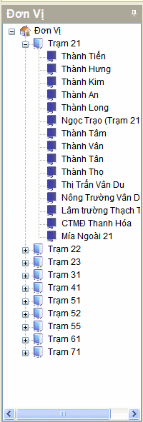
Người dùng chỉ cần kích chuột vào nhánh cây đơn vị hành chính được phân theo cấp , cửa sổ bên phải hiện ra chi tiết tương ứng trong đơn vị hành chính chọn bên trái này được hiển thị ở bên phải
+ Bên phải hiển thị chi tiết phần bên trái người dùng trọn đơn vị hành chính bên trái, thông thường gồm 4 phần:
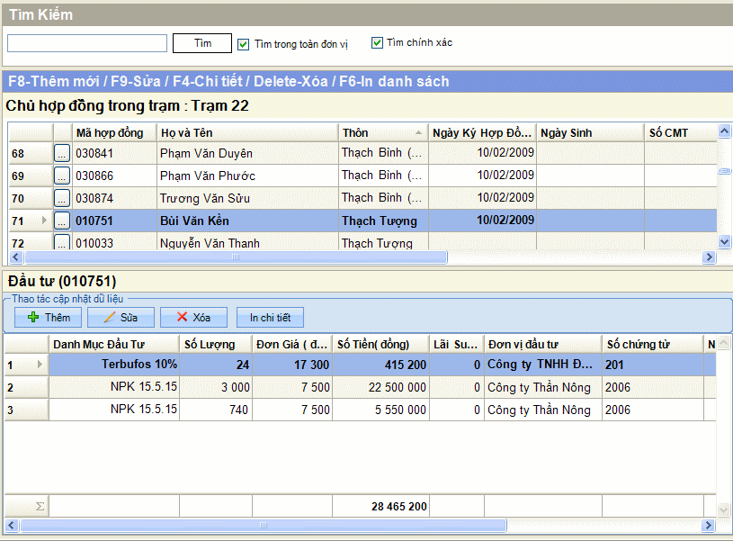
- Phần đầu là chức năng tìm kiếm với các lựa chọn cho người dùng tuỳ theo yêu cầu tìm kiếm, thông tin tìm kiếm sẽ được hiện thị chi tiết ở phần dưới.
Như ở đây người dùng có thể tìm kiếm theo số bản điều tra và tìm kiếm theo hợp đồng, và tìm trong đơn vị, hoặc tìm kiếm chính xác
- Phần sau phần tìm kiếm là phần chi tiết gồm như hình minh hoạ
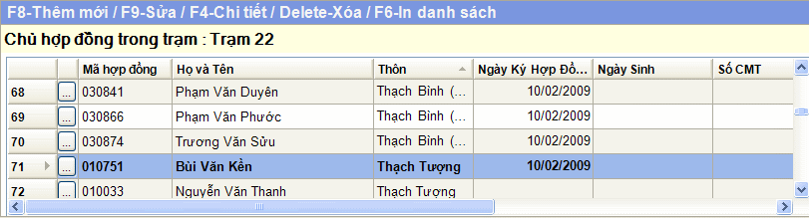
đây là màn hình chi tiết, nếu thông tin của màn hình không hiện thị hết người dùng có thể dùng thanh kéo bên trái, hoặc phía dưới để kéo hiện thị hết thông tin cần thiết (phần chi tiết này vẫn trong đơn vị hành chính đã chọn bên trái).
- Phần menu các nút thao tác với dữ liệu như hình (giúp người dùng hiển thị cửa sổ thao tác với dữ liệu được linh hoạt hơn).
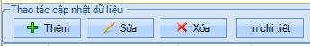
Khi người dùng thao tác thêm sửa dữ liệu :(thêm, sửa , xoá, và chi tiết) với các nút tương ứng theo hình người dùng ấn vào nút cần thiết.
  - Phần hiện thị phía cuối là mô tả chi tiết của phần chọn phía trên tương ứng khi người dùng chọn tương ứng ở phía trên như hình minh hoạ (phần chi tiết này vẫn trong đơn vị hành chính đã chọn bên trái).
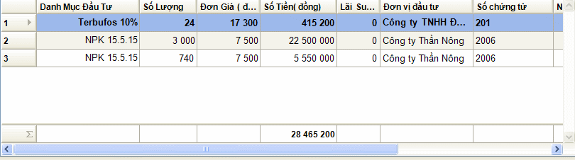
vẫn có thanh kéo bên trái và bên dưới nếu thông tin không hiện thị hết người dùng kéo thanh để thông tin được hiện thị hết
+ Thêm mới: Bạn chọn vào nút thêm mới sẽ có 1 Form thêm mới xuất hiện.
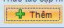
Cửa sổ nhập liệu sẽ hiện ra tương ứng với thao tác.
- Sửa : Bạn có thể chọn vào 1 mục và sau đó chọn vào nút sửa.
Cửa sổ sửa sẽ hiện ra tương ứng người chọn thao tác sửa tương ứng
- Xóa : Bạn chọn 1 mục muốn xoá và chọn vào nút xoá,
phần mềm sẽ đòi hỏi bạn xác nhận lại thao tác, bạn chọn ‘yes’ và mục lựa chọn sẽ được xoá.
* (Với các phần mô tả ở trên dùng cho phần nhập liệu cho rất nhiều phần thao tác nhập liệu khác nhau ).

A. Đăng nhập quyền người dùng:
1. Ứng dụng: Có tính năng bảo mật,phân quyền cho người dùng theo nhóm khác nhau để quản lý các người dùng , chịu trách nhiệm thao tác với hệ thống với từng tài khoản được thiết lập : Chỉ cho phép người có tài khoản trong hệ thống mới được phép sử dụng chương trình , và chịu trách nhiệm thao tác với hệ thống với tài khoản của người dùng
2. Sử dụng: Bạn gõ tên đăng nhập và Mật khẩu và chọn vụ trồng tương ứng (thông thường vụ trồng này sẽ được mặc định trong ô vụ trồng) vào các ô text tương ứng và click vào nút Đăng nhập (hoặc Enter).
- Nếu đăng nhập thành công thì bạn sẽ vào chương trình và sử dụng các chức năng trong chương trình.
- Nếu bạn gõ sai tên đăng nhập hoặc Mật khẩu thì chương trình sẽ báo lỗi và yêu cầu đăng nhập lại.

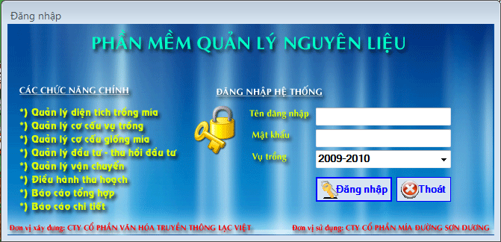

B. Giao diện chính của hệ thống chương trình:
1. Ứng dụng: ta có thể sử dụng được tất cả các chức năng của chương trình từ giao diện chính.
2., Sử dụng khi đăng nhập vào hệ thồng giao điện chính của chương trình được như hình :( gồm các menu và các biểu tượng tương ứng )
- Ta có thể tìm được các chức năng trên các menu quản lý theo nhóm theo các nhóm ứng dụng tương ứng như : Quản lý đầu tư, Quản lý diện tích, Thanh toán …
- Hoặc ta có thể xem các thông tin lĩnh vực tiêu biểu trong chương trình đã được bố thành các nút ngay trên giao diện chính của chương trình: như quản lý đầu tư, quản lý hỗ trợ, thanh toán tiền mía, diện tích & cơ cấu trồng...
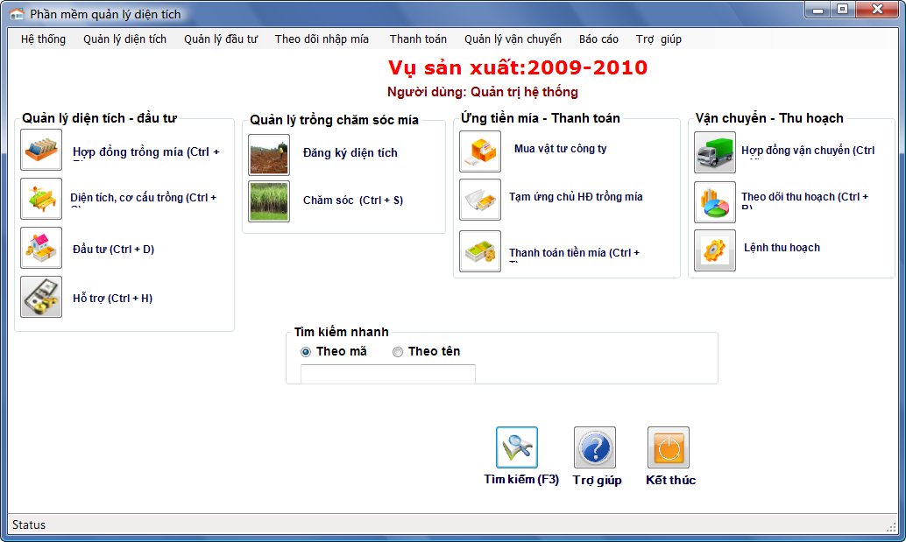

I. Menu Hệ thống:
I.1.Ứng dụng: Cho biết các thông tin liên quan về:
- Quản lý người dùng.
Phần Quản lý người dùng chỉ có người quản trị hệ thống mới được phép sử dụng
- Thiết lập hệ thống.
- Thiết lập danh mục.
- Đổi mật khẩu.
.2.Sử dụng : ta Click chuột vào Hệ thống trên Giao diện chính các menu phụ sẽ xuất hiện như hình bên dưới.

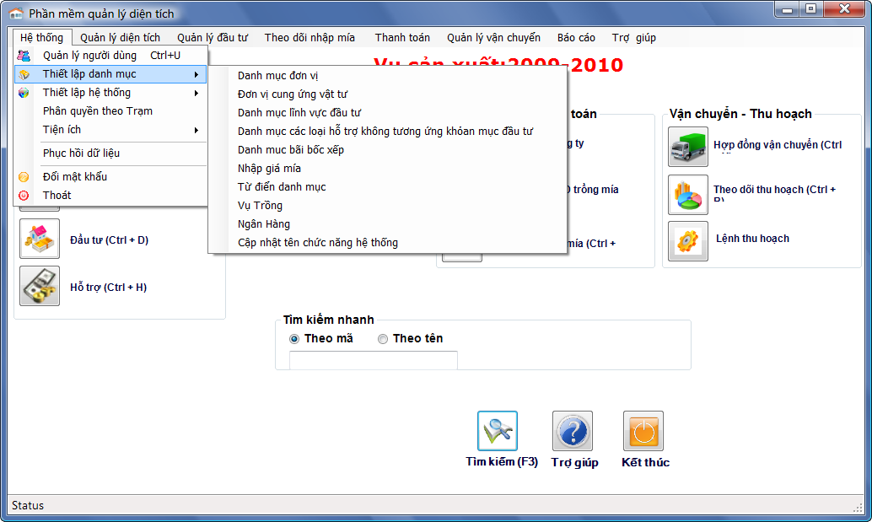

I.1. Quản lý người dùng :
1. Ứng dụng : cho ta biết những người dùng có tài khoản trong chương trình.
2. Sử dụng : Click chuột vào Quản lý người dùng trong Menu Hệ thống sẽ xuất hiện một hộp thoại như bên dưới. Ta có thể thay đổi UserName (tên đăng nhập) hoặc Password (mật khẩu) … của từng tài khoản đã đăng ký trong hệ thống.
Bạn cũng có thể phân quyền cho các user name đăng nhập ở phía bên dưới của giao diện.

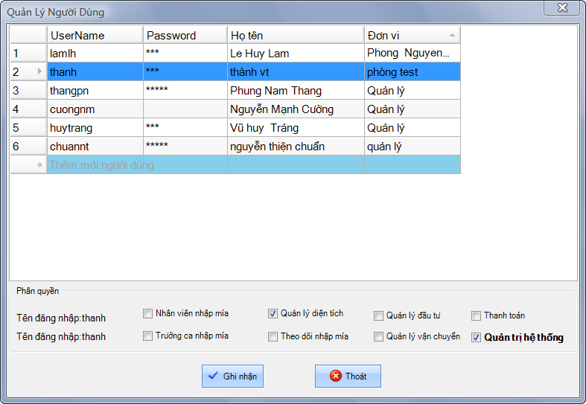

I.2. Thiết lập hệ thống
1. Ứng dụng : cho ta biết thông tin liên quan đến các hệ thống :
- Máy chủ dữ liệu
2. Sử dụng :
- Click chuột vào phần Thiết lập hệ thống trong Menu Hệ thống sau đó chọn tiếp phần Máy chủ dữ liệu như hình bên dưới.
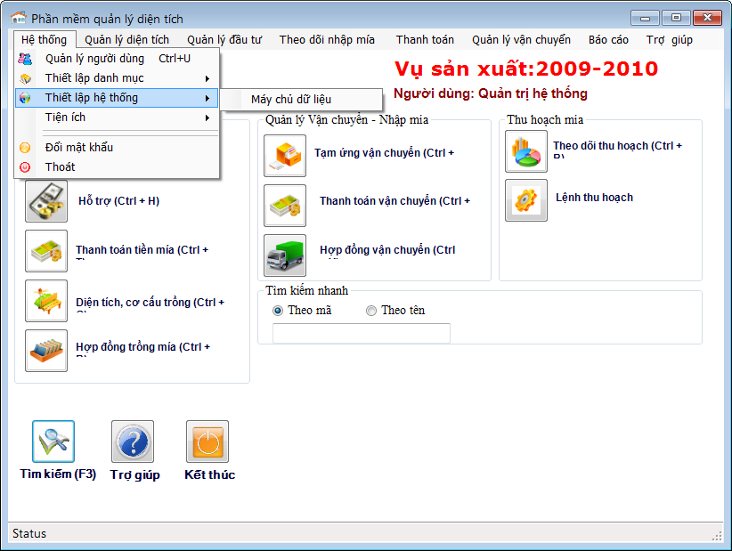

- Một form xuất hiện và bạn điền thông tin vào các ô text tương ứng:
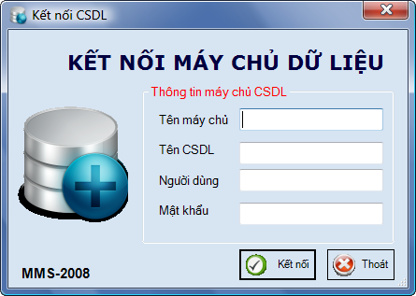
  - Tên máy chủ (hoặc sử dụng địa chi IP của máy chủ trong mạng)
  - Tên CSDL: là tên cơ sở dữ liệu sử dụng (hiện tại đang sử dụng CSDL là: MDSolution
  - Người dùng (là người dùng sử dụng trong SQL Server, hiện đang sử dụng là : sa)
  - Mật khẩu (là mật khẩu sử dụng trong SQL Server, hiện đang dùng là sa)
- Sau đó ta click Kết nối thì chương trình sẽ kết nối với Database ,nếu bạn khai báo không đúng hoặc không tồn tại Database thì chương trình sẽ thông báo lỗi và thoát khỏi chương trình

I.3. Thiết lập danh mục :
1. Ứng dụng: cho ta biết tất cả các thông tin liên quan đến các danh mục:
- Danh mục đơn vị
- Danh mục đơn vị vật tư
- Danh mục lĩnh vực đầu tư
- Danh mục các loại hỗ trợ không tương ứng với các khoản mục đầu tư
- Danh mục bãi bốc xếp
- Nhập giá mía
- Từ điển danh mục
- Vụ trồng
- Ngân hàng
- Cập nhật tên chức năng hệ thống
2. Sử dụng: Click chuột vào phần Thiết lập danh mục trong menu Hệ thống

I.3.1. Danh mục đơn vị :
1. Ứng dụng: Cho biết các thông tin về các Xã trong Trạm, định mức sản lượng của từng xã và cho phép nhập định mức cho xã.
2. Sử dụng: Click chuột vào phần Danh mục đơn vị trong Thiết lập danh mục → Sẽ hiện ra các thông tin như hình sau:
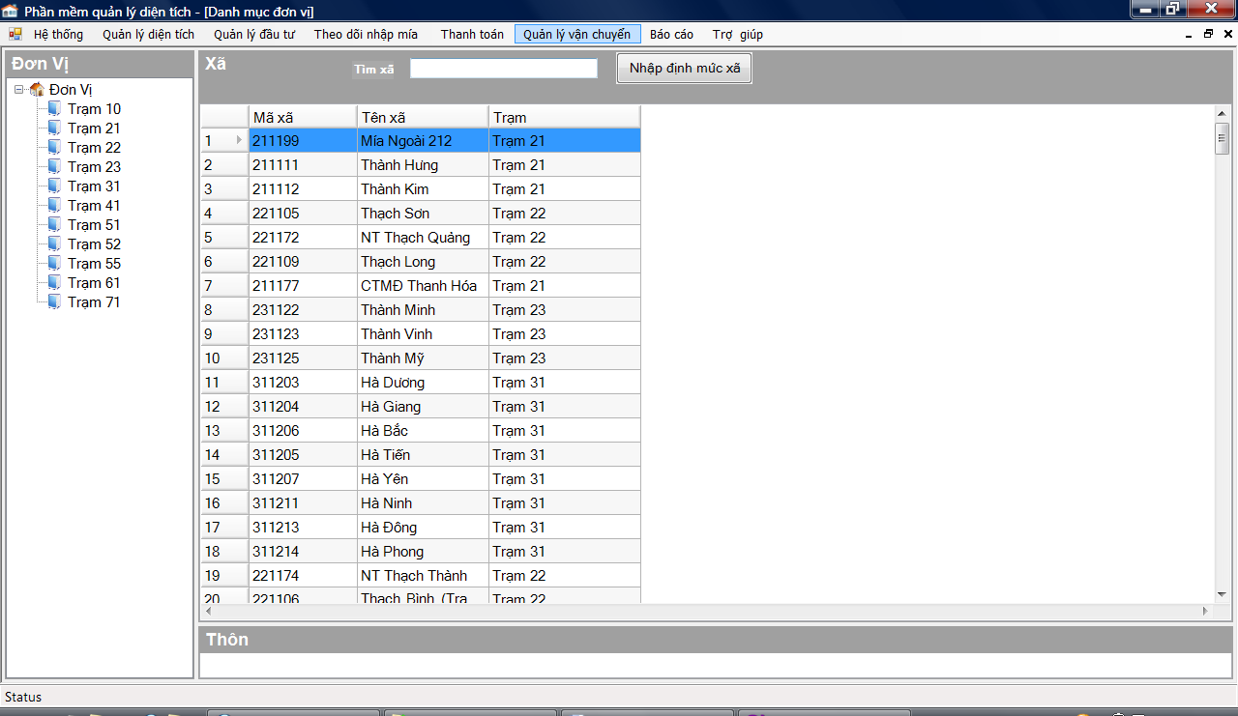
- Cho phép thêm mới và sửa Xã
- Khi xóa các Xã trong hệ thống chương trình sẽ hiện ra thông báo cáo các thông tin liên quan đến xã đó sẽ bị xóa theo,để bạn cân nhắc kỹ xem có xóa hay không
- Không cho phép thêm các Xã đã tồn tại trong hệ thống
- Khi nhập dữ liệu vào chương trình nếu bạn không nhập đầy đủ thì chương trình sẽ báo lỗi cho từng mục mà bạn còn thiếu
- Nếu bạn muốn nhập định mức thì chọn vào nút “Nhập định mức”

I.3.2. Danh mục đơn vị đầu tư :
1. Ứng dụng: cho phép khai báo các đơn vị đầu tư cho vụ trồng này và danh sách các lĩnh vực đầu tư của từng đơn vị đầu tư.
2.Sử dụng: Click chuột vào phần Danh mục đơn vị đầu tư trong Thiết lập danh mục → Sẽ hiện ra các thông tin như hình sau:
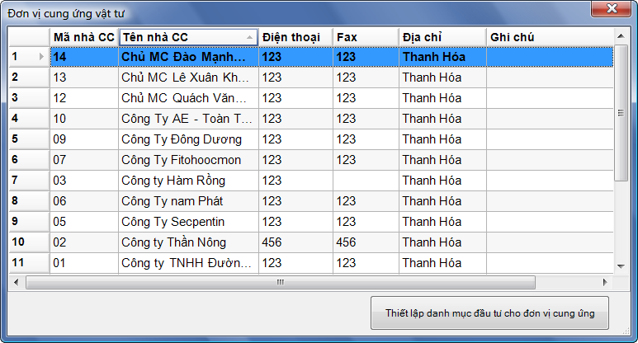
- Thêm mới và sửa đơn vị đầu tư
- Khai báo các loại hình đầu tư và đơn vị đầu tư đó được đầu tư bằng cách chon vào nút “thiết lập danh mục đầu tư cho đơn vị cung ứng”.
- Không cho phép xoá các thông tin đã có trong hệ thống

I.3.3. Danh mục lĩnh vực đầu tư :
1. Ứng dụng: Cho biết các thông tin chi tiết về lĩnh vực đầu tư, hình thức và các loại hình đầu tư
2. Sử dụng: Click chuột vào phần Danh mục lĩnh vực đầu tư trong Thiết lập danh mục → hiện ra thông tin như hình sau:
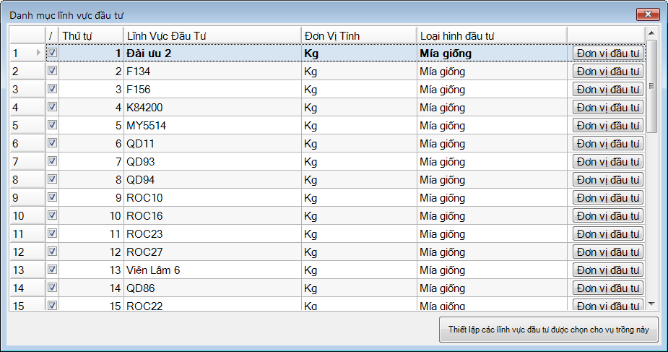
- Cho phép thêm ,sửa các thông tin trong danh mục
- Không cho phép xóa các thông tin đã có sẵn trong hệ thống
- Cho phép bạn xóa thông tin mà bạn vừa nhập
- Lúc bạn thêm mới nếu thiếu dữ liệu thì chương trình sẽ báo lỗi cho từng mục mà bạn thiếu
- Sau khi thành lập đầy đủ các lĩnh vực đầu tư chọn vào nút thiết lập các lĩnh vực đầu tư cho vụ trồng này

I.3.4. Danh mục các loại hỗ trợ
1.Ứng dụng: cho phép thiết lập các thông tin về khoản mục hỗ trợ
2.Sử dụng: Click chuột vào phần Danh mục các loại hỗ trợ không tương ứng với các khoản mục đầu tư trong phần Thiết lập danh mục → hiện ra các thông tin như hình sau:
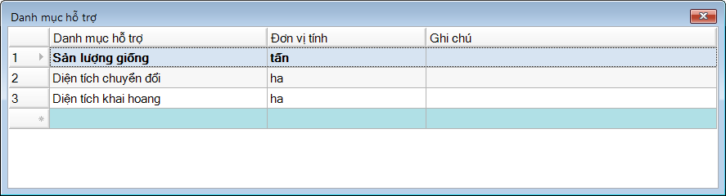
Bạn có thể thay đổi hoặc thêm mới các khoản mục.

I.3.5. Danh mục bãi bốc xếp :
1. Ứng dụng: Cho biết các thông tin về bãi tập kết thuộc các Xã trong Đơn vị
2. Sử dụng: Click chuột vào phần Danh mục bãi bốc xếp trong phần Thiết lập danh mục → hiện ra các thông tin như hình sau:
- Cho phép Thêm ,sửa ,xóa các thông tin về Bãi bốc xếp
- Khi thêm mới nếu bạn thiếu tên bãi tập kết hoặc tên xã thì chương trình sẽ báo lỗi cho từng khoản mục. Còn các khoản mục còn lại để trống thì chương trình sẽ mặc định giá trị = 0
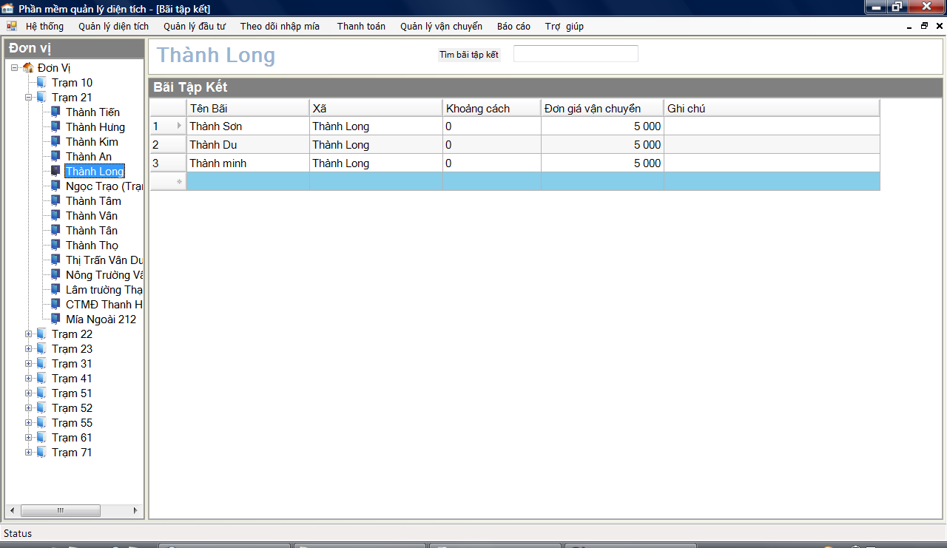

I.3.6.Từ điển danh mục :
1. Ứng Dụng: Cho biết các thông tin chi tiết về từng danh mục
2. Sử dụng: Click chuột vào Từ điển danh mục trong Thiết lập danh mục → sẽ hiện ra thông tin như hình sau:
- Cho phép them, sửa các thông tin về danh mục
- không cho phép xóa các thông tin danh mục đã có trong hệ thống
- Cho phép bạn xóa thông tin mà bạn vừa nhập
- Khi thêm mới nếu bạn nhập thiếu thì chương trình sẽ báo lỗi thiếu khoản mục mà bạn chưa nhập ,riêng Ghi chú thì bạn có thể để trống

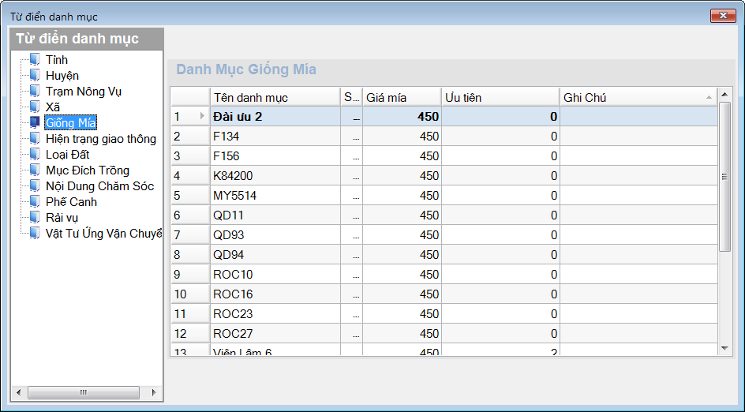

I.3.7.Vụ trồng
1. Ứng Dụng: cho phép thiết lập thêm vụ trồng mới vào chương trình
2. Sử dụng: Click chuột vào Vụ trồng trong Thiết lập danh mục → sẽ hiện ra thông tin như hình sau: 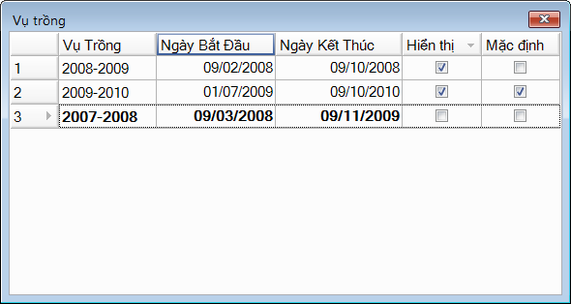

- Cho phép thêm mới,chỉnh sửa các thông tin về vụ trồng.
- Phần hiển thị: để xác nhận vụ trồng này có hiển thị lên Form hay không (Form lúc đăng nhập) để lựa chọn
- Phần mặc định : để xác định vụ trồng nào là vụ trồng hiện thời

I.3.8.Ngân hàng
1.Ứng dụng: cho phép thêm sửa xoá thông tin về các ngân hàng
2. Sử dụmg: Click chuột vào Ngân hàng trong Thiết lập danh mục → sẽ hiện ra thông tin như hình sau:
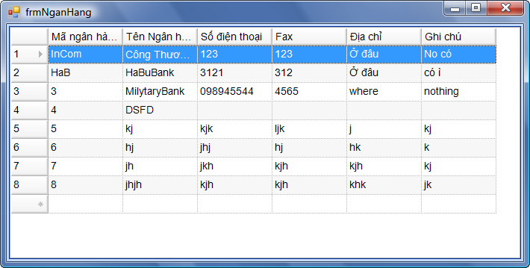
- Cho phép thêm mới,chỉnh sửa các thông tin về ngân hàng, bắt buộc phải khai báo là mã ngân hàng và tên ngân hàng.

I.4. Đổi mật khẩu :
1. Ứng dụng : Cho phép ta đổi mật khẩu mà mình vừa đăng nhập qua Form Login
2. Sử dụng : Click chuột vào Đổi mật khẩu trong Menu Hệ thống
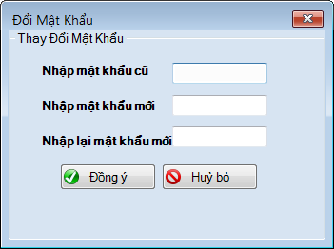
- Ta đánh mật khẩu cũ vào ô textbox Nhập mật khẩu cũ
- Đánh tên mật khẩu mới vào ô textbox Nhập mật khẩu mới
- Đánh lại mật khẩu mới vào ô textbox vào ô Nhập lại mật khẩu
- Click nút Đồng ý :
  - Nếu gõ đúng mật khẩu cũ và mật khẩu mới không trùng với mật khẩu cũ và hai ô nhập mật khẩu mới phải giống nhau và không để ký tự chống,mật khẩu mới không được quá 20 ký tự thì chương trình sẽ thông báo đổi mật khẩu thành công
  - Nếu sai một trong các bước trên thì chương trình sẽ báo lỗi cụ thể cho từng lỗi mà bạn còn thiếu hoặc nhập sai

II. Menu Quản lý diện tích:
1.Ứng dụng: Cho biết các thông tin liên quan về:
- Thiết lập diện tích cơ cấu trồng
- Hợp đồng trồng mía
- Tìm kiếm hợp đồng
- Bản kê các hợp đồng (báo cáo)
2. Sử dụng :Click chuột vào Quản lý diện tích trên giao diện chính sẽ hiện lên các menu phụ như trên.

II.1.Quản lý hợp đồng :
1. Ứng dụng : Cho phép biết tất cả các thông tin về các chủ hợp đồng trong các Trạm, Xã
- Cho phép tìm kiếm Mã hợp đồng hay tên Chủ hợp đồng và cho phép bạn lựa chọn tìm trong 1 Xã hay trong toàn Đơn vị .
2. Sử dụng : Click chuột vào Hợp đồng trồng mía trong menu Quản lý diện tích (hoặc ta có thể Click nút Hợp đồng trồng mía ở ngoài panel hệ thống)→ hiện ra các thông tin như hình sau:
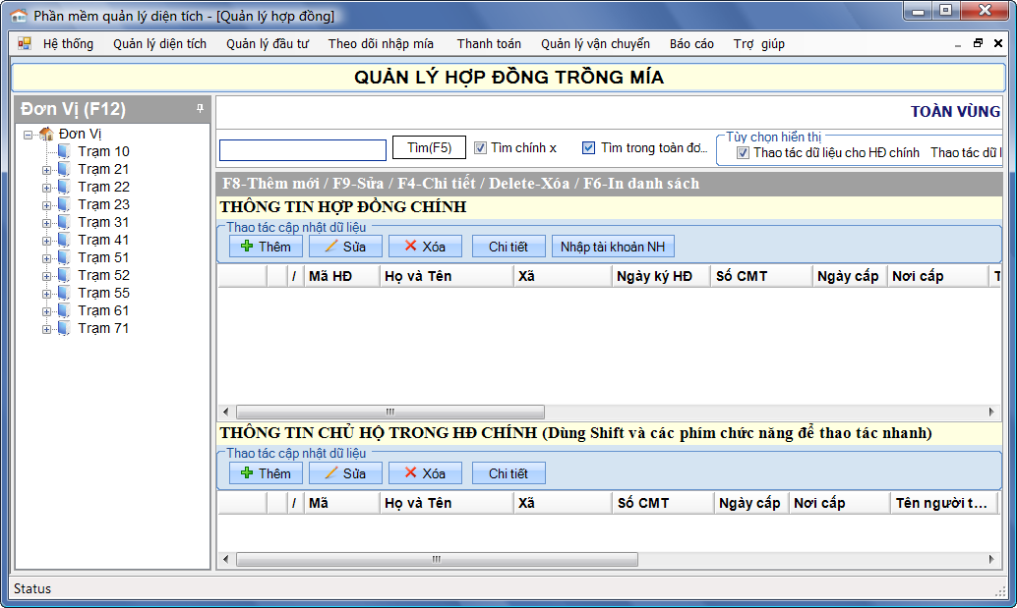
- Thêm mới: Chọn vào nút thêm mới trong phần thông tin hợp đồng chính để thêm mới hợp đồng Form thêm mới hợp đồng xuất hiện như sau :
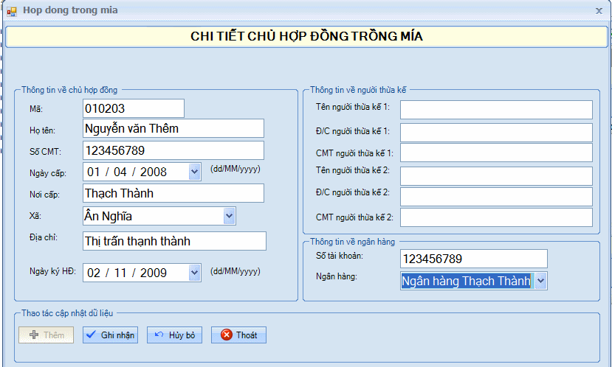
- Sửa: Chọn vào hợp đồng và chọn nút sửa để sửa thông tin về hợp đồng đã có -> Form sửa thông tin hợp đồng xuất hiện. Hoặc bạn có thể chọn nút sửa rồi sau đó vào Form sửa HĐ nhập mã hợp đồng, phần mềm tự động đưa ra các thông tin hợp đồng và bạn có thể chỉnh sửa. Chọn hợp đồng
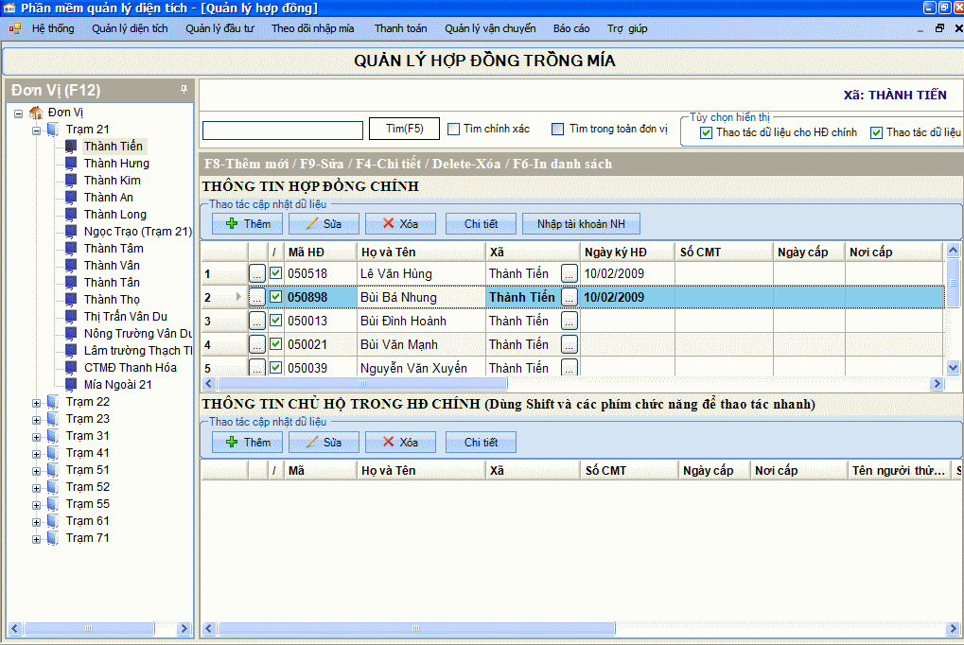
Phát hiện thông tin sai sót người dùng chọn: ví dụ (050898) Bùi Bá Nhung và ấn nút
Bảng thông tin hiện ra như sau
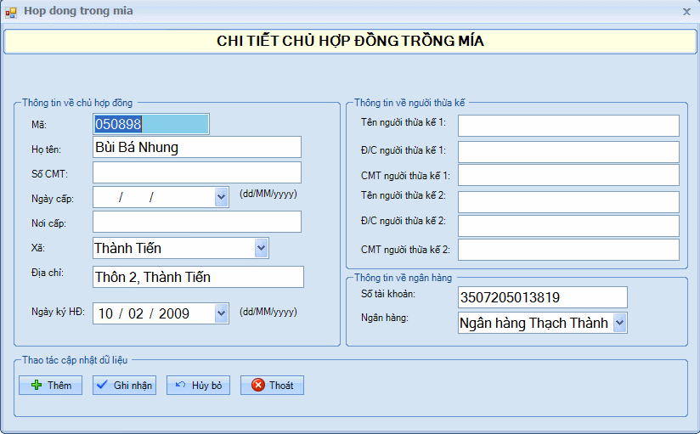
Sau khi thông tin chủ hợp đồng được sửa người dùng ấn nút
Hoàn thành việc sửa
- Xoá: chọn HĐ cần xoá và chọn nút Xoá, phần mềm sẽ xác nhận lại thao tác và xoá HĐ bạn lựa chọn.
Ví dụ :Bạn chọn chủ hợp đồng (050898) Bùi Bá Nhung chọn nút
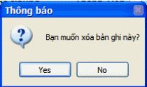
Bảng thông tin sẽ hiện thị lên
Người dùng chọn nút
Chương trình xoá hợp đồng đã chọn
Người dùng chọn nút
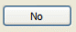
Nếu không muốn xoá

- Nhập tài khoản ngân hàng: để khai báo tài khoản ngân hàng cho HĐ. Form nhập tài khoản ngân hàng xuất hiện như bên dưới.
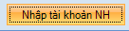
Cửa sổ suất hiện lên
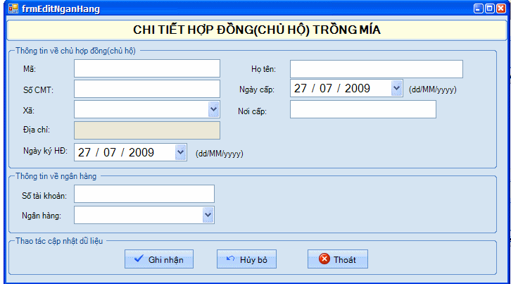
Nhập thông tin Ngân hàng và ấn nút
Lưu thông tin vào

II.2. Diện tích cơ cấu trồng:
1.Ứng dụng : Cho phép xem chi tiết thông tin về hợp đồng và diện tích trồng theo chủ hợp đồng trong các Trạm, Xã trong Đơn vị
- Cho phép tìm kiếm Mã hợp đồng hay tên Chủ hợp đồng và cho phép bạn lựa chọn tìm trong 1 Xã hay 1 Trạm hay trong toàn Đơn vị
2. Sử dụng: Click chuột vào Diện tích ,cơ cấu trồng trong Menu Quản lý diện tích (hoặc ta có thê Click vào nút Diện tích ,cơ cấu trồng ở ngoài panel hệ thống)→ hiện ra các thông tin như hình sau:
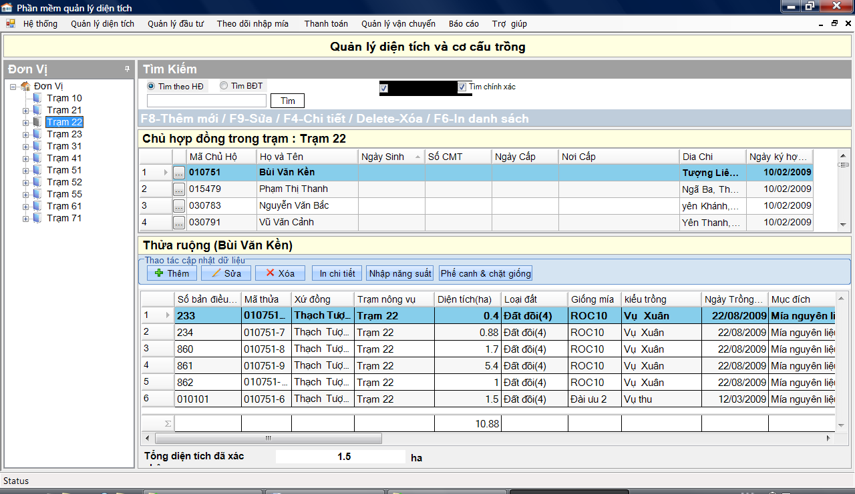
- Tương tự như khi thao tác với hợp đồng bạn có thể thêm mới hoặc sửa hoặc xoá các thửa ruộng (số bản điều tra) cho mỗi hợp đồng. Form giao diện thêm mới hoặc sửa như bện dưới. Bạn chỉ cần điền thông tin(đối với thêm mới) hoặc sửa các thông tin đã có (đối với sửa) và chọn nút “Lưu”:
- Danh mục của thửa ruộng gồm có các nút thao tác dữ liệu
Thêm mới hợp đồng người dùng ấn và nút
Form Thêm hiện thị ra ví dụ : mã hợp đồng 066209

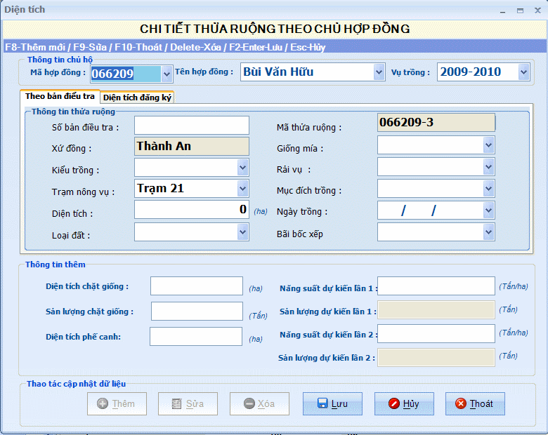
Điền đầy đủ thông tin thửa ruộng vào form ta ấn nút
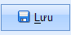
Thông tin sẽ được lưu lại
Khi thông tin của thửa ruộng có sai sót người dùng muốn sửa

Người dùng ấn nút sửa như trên hình
Của sổ thông tin hiện ra ví dụ: số bản điều tra 2720
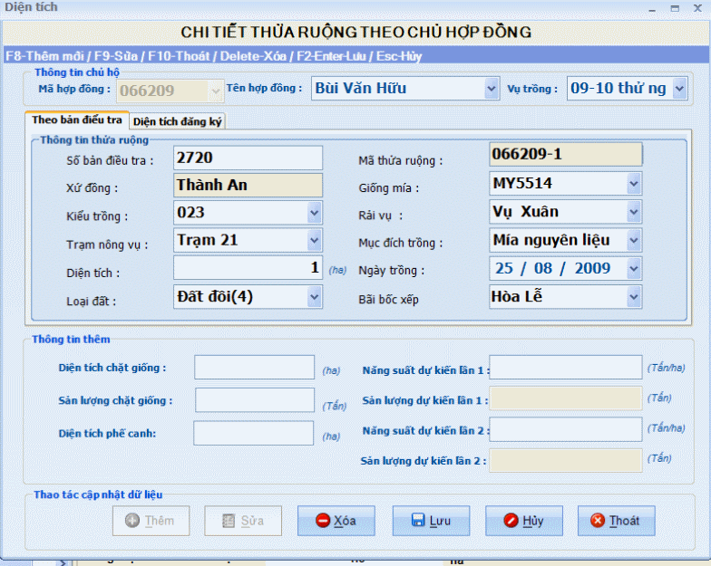
Người dùng điền thông tin sửa cần thiết và nhấn nút
Thông tin mới sẽ được cập nhật sửa vào hệ thống
Khi người dùng nhập sai thông tin về thửa ruộng hay thừa trên menu

Nhấn nút
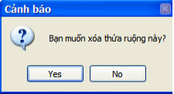
Cảnh báo sẽ được xuất hiện người dùng chọn

Thông tin sẽ được loại bỏ khỏi hệ thống nếu chọn
thì xoá không thực hiện

- Nhập năng suất:
Ở menu
Người dùng chọn nút
Bảng thông tin hiện ra
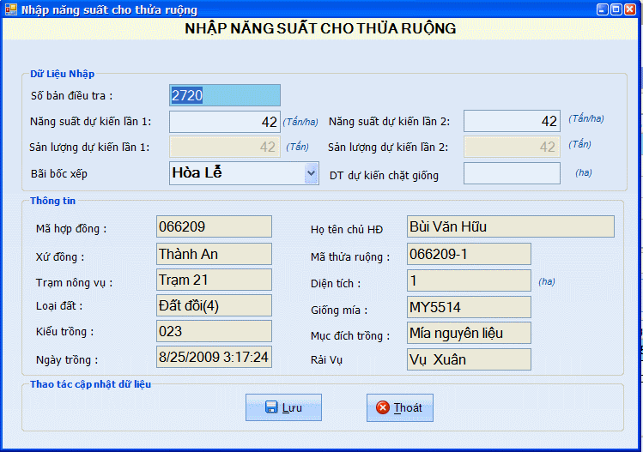
chọn nút nhập năng suất và nhập vào số bản điều tra của thửa ruộng cần nhập -> phần mềm load ra thông tin của bản điều tra. Bạn có thể nhập năng suất dự kiến lần 1, năng suất dự kiến lần 2, DT dự kiến chặt giống, phần mềm sẽ tự động tính toán ra các thông tin khác dựa theo thông tin của BDT. Bạn không cần thiết phải nhập đầy đủ các thông tin trong Form.
Người dùng ấn nút
Thông tin sẽ được lưu vào hệ thống
- Phế canh & chặt giống:
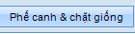
Cửa sổ xuất hiện

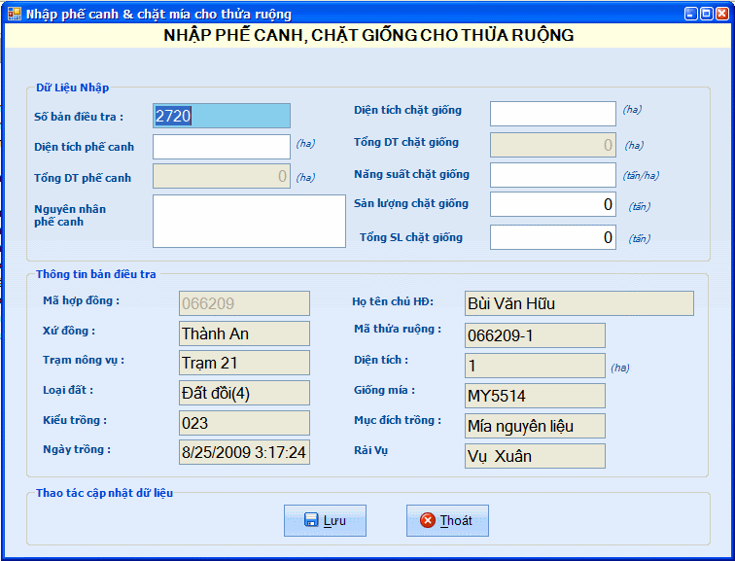
Nhập các thông tin vào, người dùng nhấn nút
Sử dụng tương tự như nhập năng suất, chú ý là diện tích phế canh và diện tích chặt giống sẽ được cộng lũy kế lên.
- In Thông tin thửa ruộng
Từ menu
Ấn nút
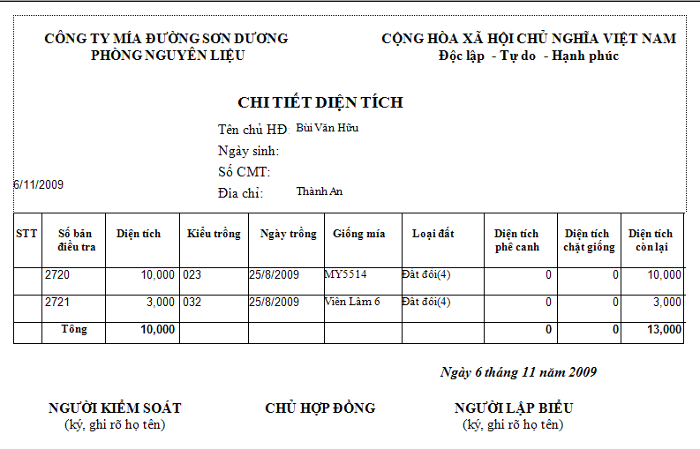

III. Menu Quản lý đầu tư:
1. Ứng dụng : cho ta biết các thông tin liên quan đến đầu tư qua các mục:
- Cập nhật đầu tư
- Tra cứu các khoản hỗ trợ
- Nhập nợ cũ chủ hợp đồng
- Tạm ứng tiền mía
- Mua vật tư của công ty
2. Sử dụng : Click chuột vào Menu Quản lý đầu tư
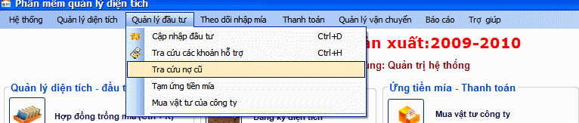

III.1. Quản lý đầu tư:
1. Ứng dụng: Cho phép ta biết các thông tin về hợp đồng và các khoản đầu tư của từng chủ hợp đồng :
    - Tìm kiếm các thông tin liên quan đến Mã hợp đồng và tên của người chủ hợp đồng
- 2. Sử dụng: Click chuột vào Cập nhật đầu tư
trong Menu Quản lý đầu tư (hoặc ta có thể Click nút Đầu tư ở ngoài panel hệ thống ) → ta sẽ có thông tin như hình sau :
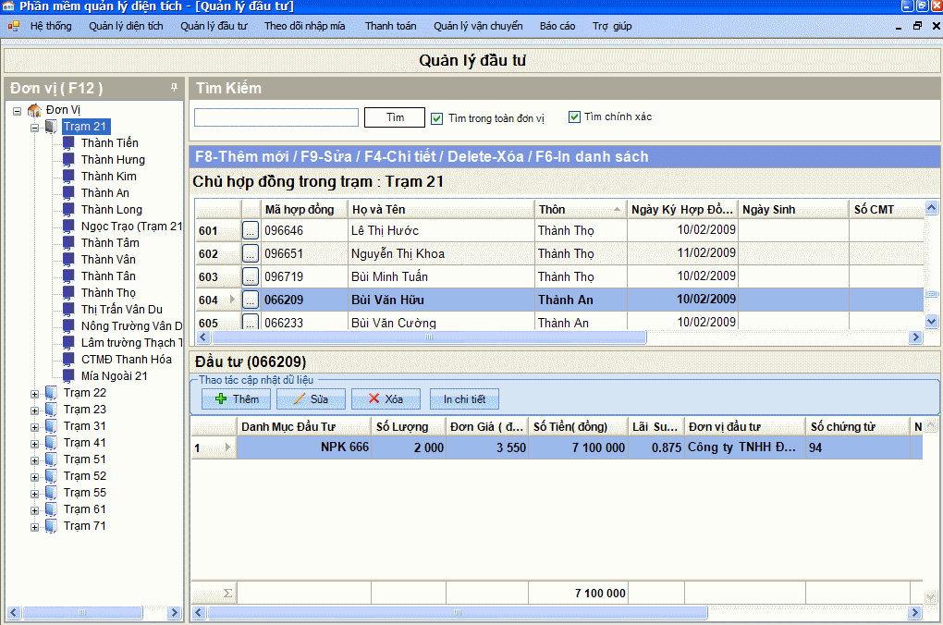
    - Các thao tác thêm mới từ menu

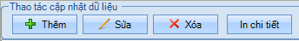
Cửa sổ thông tin hiện ra
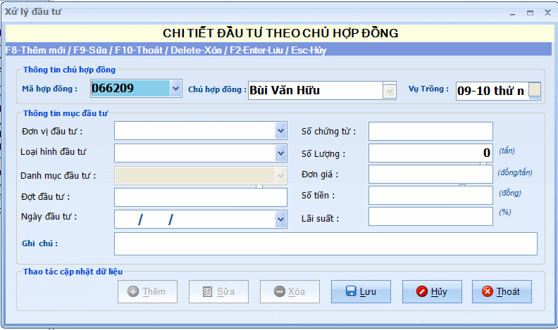
Điền đầy đủ thông tin cần thiết và nhấn nút

Thông tin được cập nhật
    - Thông tin có sai sót cần phải sửa
Người dùng nhấn nút
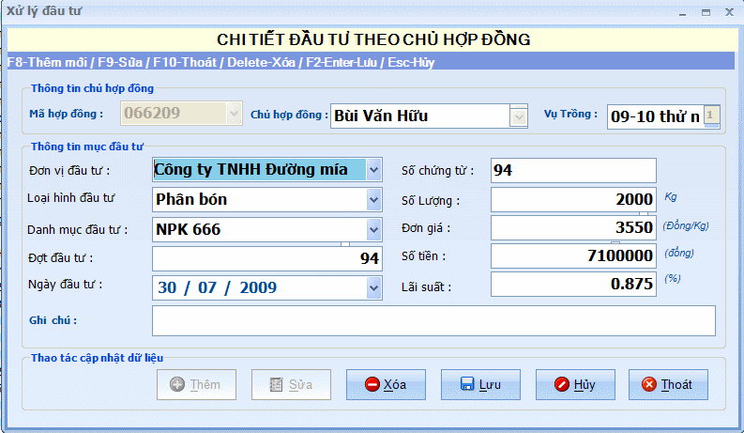
In chi tiết đầu tư của một chủ hợp đồng
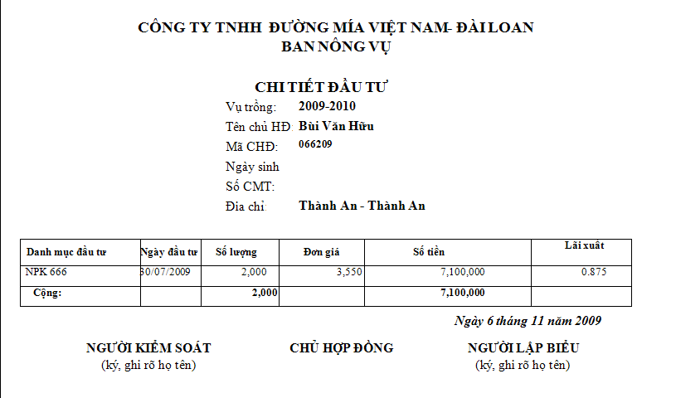
    - Có thể tìm hợp đồng dựa theo tên và theo mã hợp đồng.

III.2. Tra cứu các khoản hỗ trợ
1. Ứng dụng : Cho phép ta biết các thông tin về hợp đồng và khoản mục hỗ trợ của hợp đồng và có thể thêm mới, sửa xoá các khoản hỗ trợ.
    - Tìm kiếm các thông tin liên quan đến Mã hợp đồng và tên của người chủ hợp đồng
2. Sử dụng :
    - Các thao tác thêm mới, sửa, xoá thực hiện như đã hướng dẫn ở phần trên. Giao diện chính của Form thêm mới (sửa)
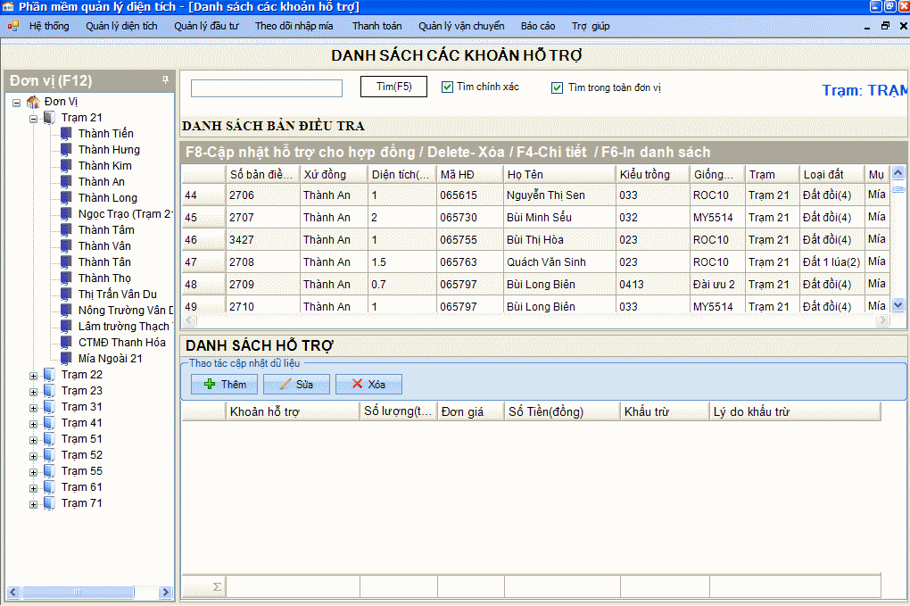
    - Bạn sẽ phải nhập vào các thông tin như:
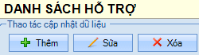
Người dùng với các thao tác Thêm, Sửa, Xoá
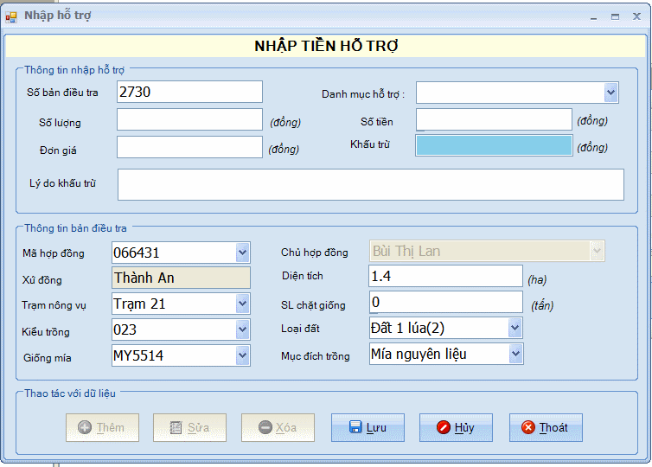
Số bản điều tra,danh mục hỗ trợ, số lượng, đơn giá (hoặc số tiền) số tiền khấu trừ và lý do khấu trừ từ khoản hỗ trợ đó. Sau đó chọn nút lưu.
    - Thông tin hỗ trợ sẽ được cập nhật vào hệ thống

III.3. Nợ cũ chủ hợp đồng
1. Ứng dụng :cho phép tra cứu các khỏan nợ từ các vụ trước theo chủ hợp đồng và trả nợ vụ đó .
2. Sử dụng: Click chuột vào Nợ cũ chủ hợp đồng trong Menu Quản lý đầu tư. Xuất hiện 1 Form nhu bên dưới:
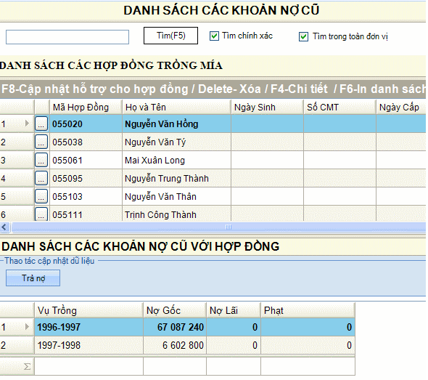
    - Để trả nợ cho chủ hợp đồng bạn chọn vụ cần trả và chọn nút trả nợ 1 Form xuất hiện như bên dưới ở đây bạn có thể thêm mới hoặc xoá các khoản đã trả nợ:
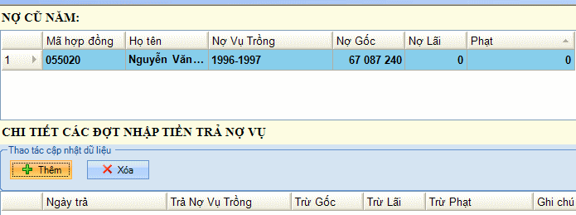
    - Để thêm mới trả nợ bạn chọn vào nút thêm, Form thêm mới xuất hiện như bên dưới, bạn điền đầy đủ các thông tin trên Form và chọn nút lưu.
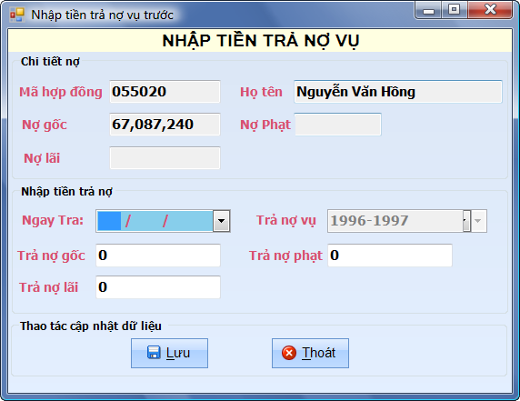

III.4. Nhập tạm ứng tiền mía
1. Ứng dụng: cho phép nhập tạm ứng cho chủ hợp đồng trồng mía cho diện tích trồng của minh chưa đến ngày thu hoạch đã cần tiền
2. Sử Dụng : Click chuột vào Tạm ứng tiền mía trong Menu Quản lý đầu tư. Xuất hiện 1 Form nhu bên dưới:
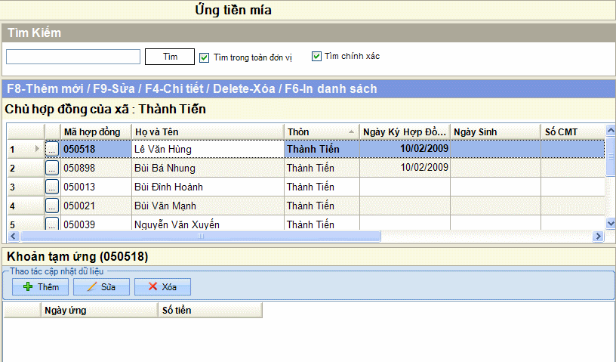
    - Các thao tác thêm mới, sửa, xoá
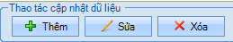
thực hiện như đã được hướng dẫn bên trên. Form nhập liệu của tạm ứng chủ hợp đồng như hình bên dưới:
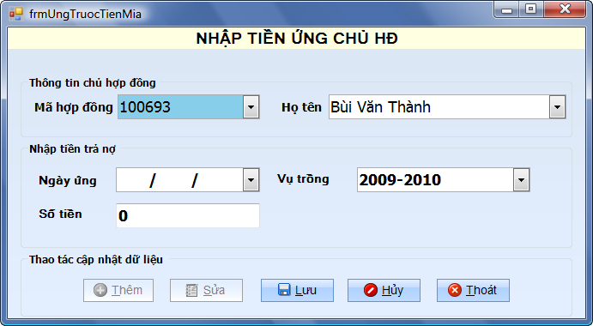
    - Bạn nhập đầy đủ các thông tin: ngày ứng, số tiền và chọn nút lưu. Đối với thao tác sửa thì thay vì nhập bạn sửa lại các thông tin đã có trên Form.

III.5. Mua vật tư công ty
1. Ứng dụng: để nhập thông tin bán vật tư (Bùn mía, mật mía …) của công ty Việt Đài cho các chủ hợp đồng.
2. Sử Dụng : Click chuột vào Mua vật tư công ty trong Menu Quản lý đầu tư. Xuất hiện 1 Form nhu bên dưới:
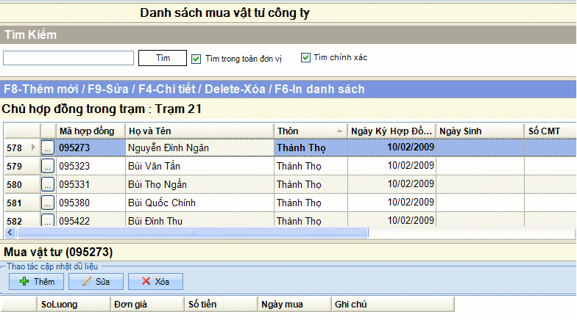
    - Tương tự ta cũng có các thao tác thêm mới, sửa, xoá
như đã được hướng dẫn. Form giao diện nhập liệu (thêm mới, sửa) như hình bên dứơi:
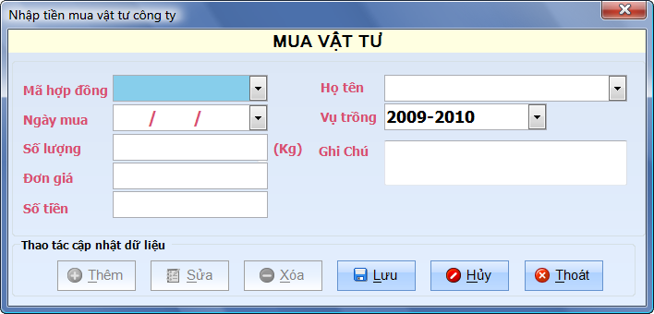

IV. Menu theo dõi nhập mía
1. Ứng dụng :cho phép ta theo dõi quá trình nhập mía theo ngày hay thiết lập lệnh thu hoạch…
    - Theo dõi nhập mía
    - Lệnh thu hoạch
2. Sử dụng :đưa chuột vào Menu theo dõi nhập mía

IV.1. Theo dõi nhập mía.
1. Ứng dụng: Cho phép ta tra cứu các hợp đồng đã nhập mía theo từng ngày, theo đơn vị hành chính…
2. Sử dụng: Click chuột vào theo dõi nhập mía trên Menu theo dõi nhập mía
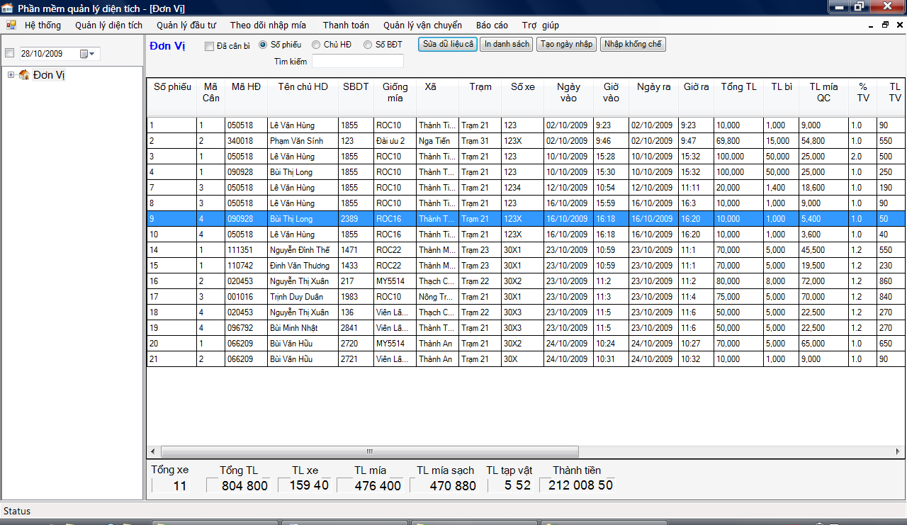
    - Ta có thể xem chi tiết các hợp đồng trồng mía đã nhập mía cho công ty theo ngày tháng, theo đơn vị hành chính.
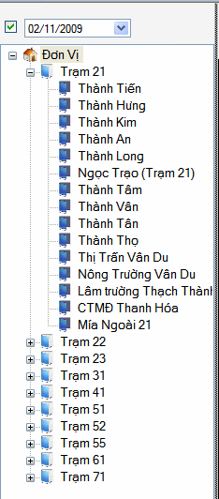
Người dùng chọn ngày và chọn đơn vị hành chính cần theo dõi và kích đúp vào sẽ hiện thông tin đầy đủ quá trình nhập mía của trạm , hay xã cần theo dõi ví dụ như hình
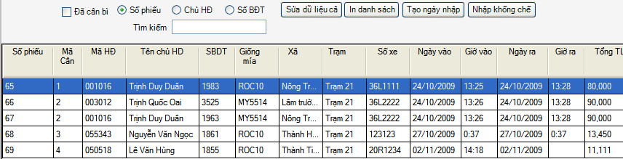

    - Ứng dụng còn cung cấp công cụ tìm kiếm năng động cho ta tìm kiếm theo lựa chọn
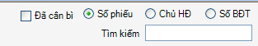
Người dùng tìm theo điều kiện chọn với các nút check để tìm thông tin cần thiết
    - Để xoá đi 1 số phiếu cấn bất kỳ, bạn chỉ cần chọn phiêu cân đó rồi chọn phím “Delete” trên bàn phím, phần mềm sẽ hỏi lại để xác nhận thao tác bạn chọn yes phần mềm sẽ xoá số phiếu mà bạn lựa chọn.
    - Nếu như cần sủa số liệu cân thì chọn vào nút Sửa dữ liệu cân Form mới xuất hiện như bên dưới: và thay đổi lại các thông tin cho chính xác rồi chọn vào nút Chấp nhận.
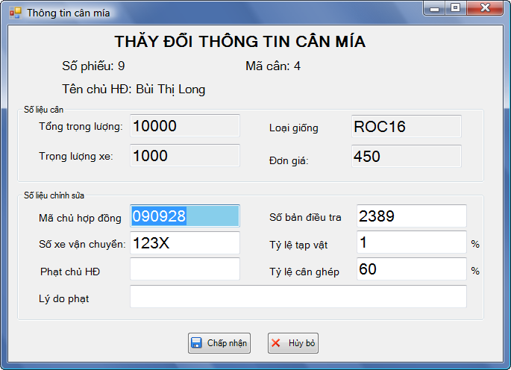
    - Khi chọn nút In danh sách chương trình sẽ in ra chi tiết danh sách các hợp đồng đã nhập mía cho công ty như thể hiện ở trên Form theo dõi nhập mía.

    - Muốn tạo ngày nhập mía chọn vào nút Tạo ngày nhập mía Form xuất hiện như bên dưới và bạn nhập thông tin ngày nhập mía vào rồi chọn thiết lập. Nếu muốn xem các ngày nhập khác đã được tạo thì chọn vào Xem ngày cân.
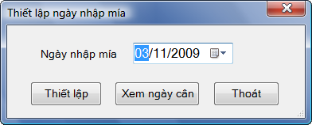
    - Muốn nhập khống chế cho các trạm theo từng ngày thì chọn vào nút Nhập khống chế ,cửa sổ mới xuất hiện và bạn có thể nhập khống chế cho trạm, cho xã hoặc cho chủ hợp đồng. Theo các nút chọn tương ứng (Chọn trạm, Chọn xã ,Chọn hợp đồng)
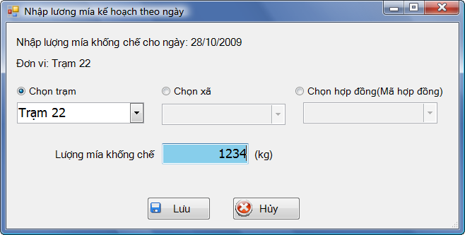
và ấn nút khống chế sẽ được lưu vào hệ thống

IV.2. Lệnh thu hoạch
1. Ứng dụng: Cho phép ta làm lệnh vận chuyển, làm phiếu chặt mía cho các chủ hợp đồng.
2. Sử dụng: Click chuột vào Lệnh thu hoạch trên Menu theo dõi nhập mía một Form mới xuất hiện như sau:
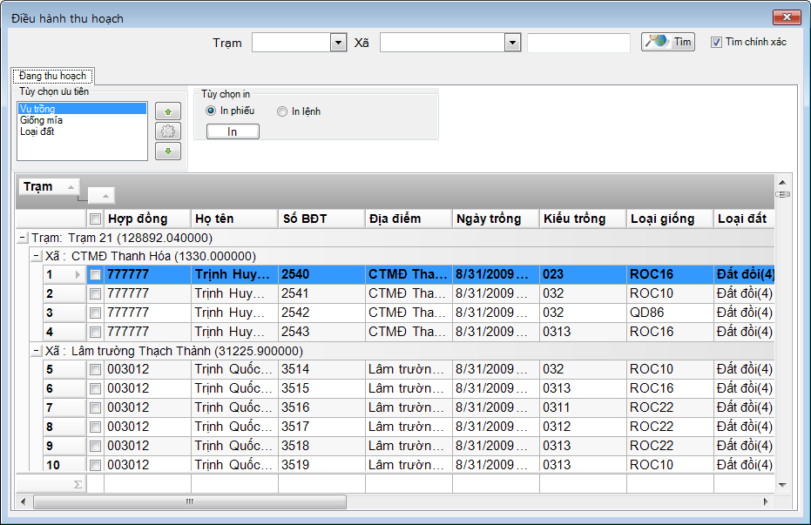
    - Người dùng có thể lọc các hợp đồng theo xã, trạm, hoặc có thể tìm kiếm theo mã chủ hợp đồng.
Được danh sách theo ý muốn
    - Người dùng có thể sắp xếp các bản điều tra theo các tiêu chí như vụ trồng, giống mía, loại đất (tiêu chí nào ở trên sẽ ưu tiên trước)
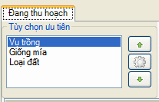
    - Làm lệnh thu hoạch và phiếu vận chuyển cho bản điều tra: bạn chỉ chọn vào ô vuông phía bên phải của một hay nhiều bản điểu tra muốn làm lệnh và phiếu sau đó chọn in phiếu hoặc in lệnh và chọn vào nút In, phần mềm sẽ xuất phiếu hoặc lệnh theo tuỳ chọn của người sử dụng.
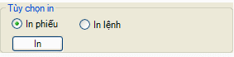
Thông tin sẽ được hiện thị
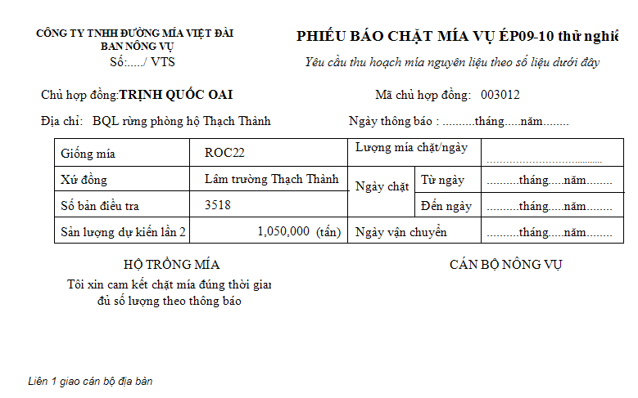
Gồn hai liên phiếu trên một tờ A4
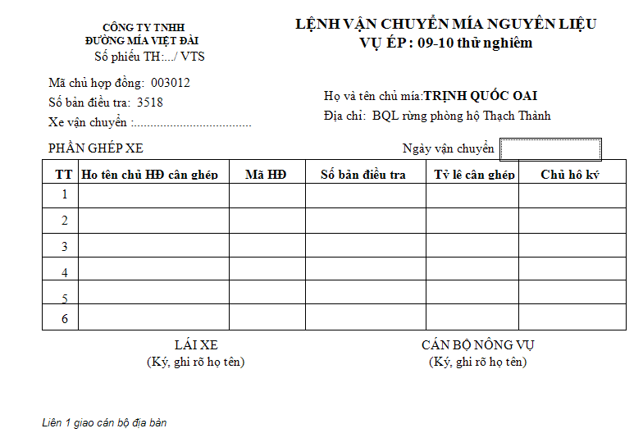
Cũng gồn hai liên phiếu trên một tờ A4

V. Menu thanh toán.
1. Ứng dụng :cho phép ta thực hiện thanh toán cho các hợp đồng trồng mía bao gồm thanh toán nhập mía , đầu tư , hỗ trợ , ứng tiền , tiền mua vật tư, ...... , trả nợ tiền mặt... của các chủ hợp đồng trồng mía nguyên liệu cho nhà máy trong vụ ép
    - Quản lý thanh toán mía
    - Nhập ngày chốt tính lãi đầu tư
    - Nhập tiền mặt trả nợ.
2. Sử dụng :đưa chuột vào Menu thanh toán
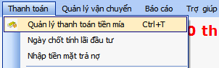

V.1. Quản lý thanh toán tiền mía.
1. Ứng dụng: thực hiện thanh toán mía cho các hợp đồng trồng mía tra cứu các đợt thanh toán và huỹ bỏ thanh toán khi có sai sót khi thực hiện thanh toán
    - Cho phép tìm kiếm hợp đồng để thanh toán riêng từng hợp đồng.
2. Sử dụng: Click chuột vào Quản lý thanh toán tiền mía trên Menu thanh toán giao diện xuất hiện như hình bên dưới:
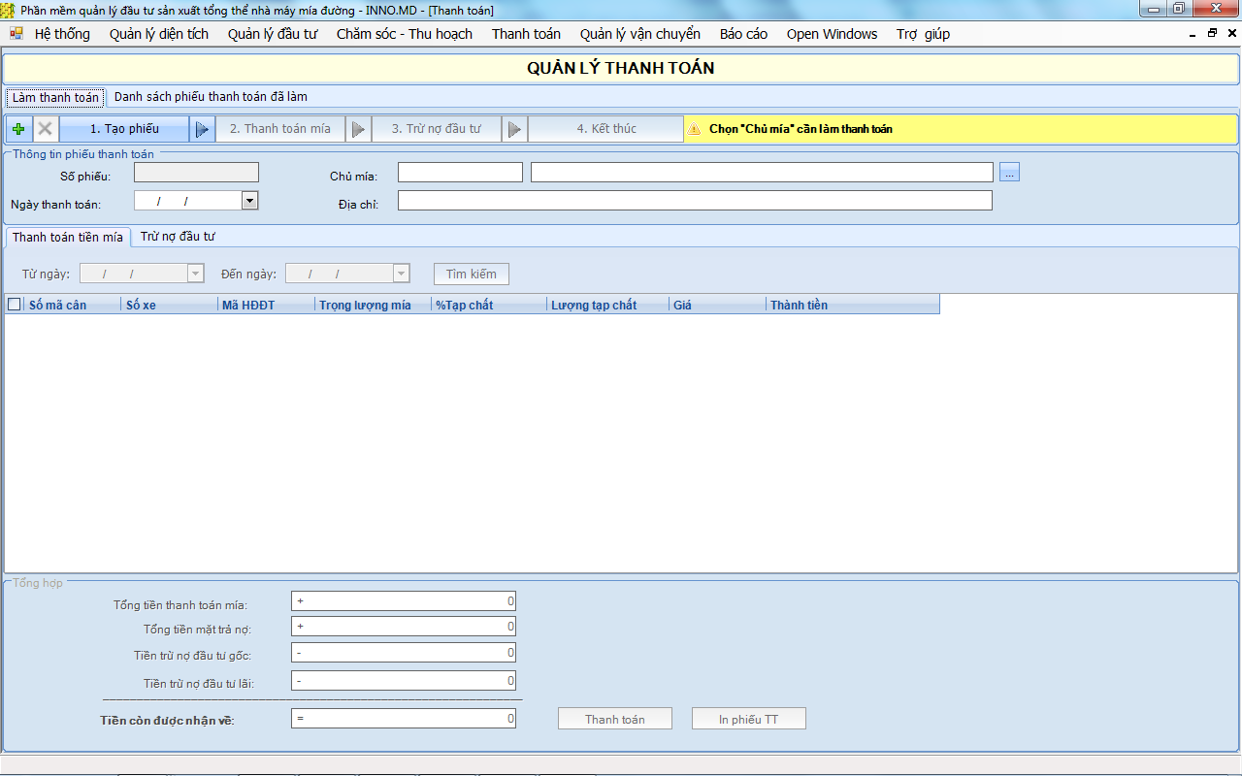
    - Chức năng Quản lý thanh toán tiền mía chia 2 mục nhỏ: Làm thanh toán và Danh sách phiếu thanh toán .
(*)Thanh toán: chia ra 4 bước thực hiện tuần tự:
+ Bước 1. Tạo phiếu: Người dùng nhập mã chủ mía vào ô chủ mía hoặc nhấn nút để tìm kiếm các chủ mía, chọn xong chủ mía các thông tin nợ đầu tư, nhập mía sẽ được hiển thị bên dưới, nhấn nút để tạo phiếu và tiếp sang bước 2.
+ Bước 2. Thanh toán mía: Người dùng chọn những phiếu nhập mía cần thanh toán, chương trình sẽ tự cộng tổng số tiền mía đã chọn, nhấn để tiếp sang bước 3.
+ Bước 3. Trừ nợ đầu tư: Người dùng chọn khoản đầu tư để trừ nợ rồi nhấn để xem lịch sử của quá trình trừ nợ trên khoản đầu tư này, nhấn để thực hiện trừ nợ cho khoản đầu tư đang chọn.
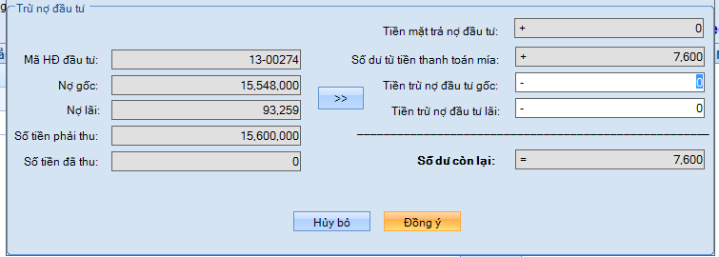
Hộp thoại trừ nợ đầu tư xuất hiện, người dùng tiến hành trừ gốc, lãi của khoản đầu tư.
Lạp lại bước này để trừ nợ cho các khoản đầu tư khác. Kết thúc bước này nhấn để sang bước 4.
+ Bước 4. Kết thúc: Nhấn thanh toán để thực hiện thanh toán, và in phiếu.
(*)Danh sách phiếu thanh toán: Tổng hợp phiếu đã thanh toán.

V.2. Ngày chốt tính lãi đầu tư
1. Ứng dụng: sử dụng để nhập ngày chốt tính lãi đầu tư cho vụ trồng , các khoản lãi trong đầu tư không tính lãi tiếp
2. Sử dụng: Click chuột vào Ngày chốt tính lãi trên Menu thanh toán giao diện xuất hiện như hình bên dưới.
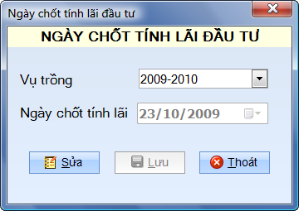
    - Nếu chưa nhập ngày chốt tính lãi thì bạn đưa thông tin ngày chốt tính lãi vào và chọn nút lưu.
    - Nếu đã có ngày chốt tính lãi thì bạn chọn vào nút “Sửa” và sau đó sửa lại ngày chốt tính lãi. Chú ý, ngày chốt tính lãi chỉ được sửa lại khi chưa có đợt thanh toán nào còn nếu đã có đợt thanh toán thì không thể sửa được ngày chốt.

V.3. Nhập tiền mặt trả nợ
1. Ứng dụng: sử dụng khi chủ hợp đồng nhập tiền
2. Sử dụng: Click chuột vào nhập tiền mặt trả nợ trên Menu thanh toán giao diện xuất hiện như hình bên dưới.
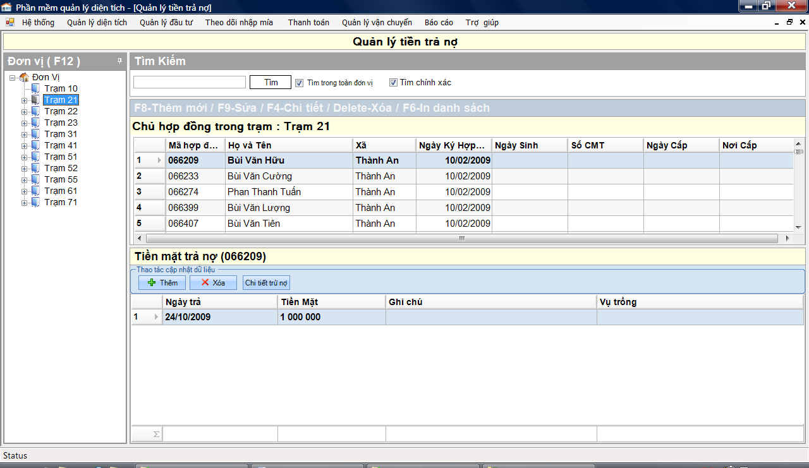
    - Thao tác thêm mới và xoá thực hiện như hướng dẫn bên trên.
    - Khi thêm mới thì Form giao diện xuất hiện như sau:
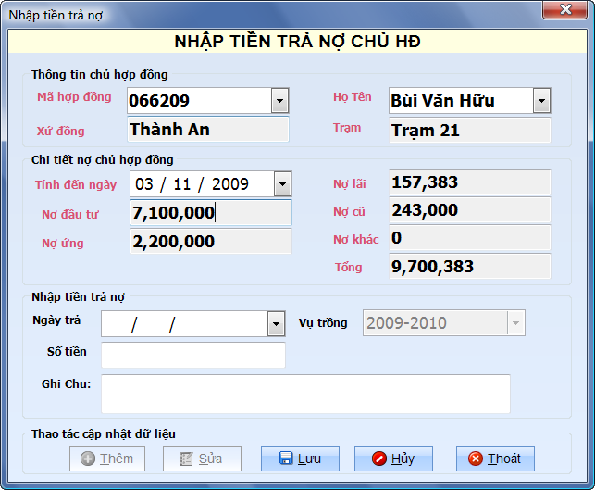
    - Phần mềm tự động tính toán chi tiết nợ cho chủ hợp đồng và thông tin cần nhập vào là ngày trả, số tiền và ghi chú (có thể có hoặc không ) sau đó chọn nút lưu.

VI. Menu quản lý vận chuyển.
1. Ứng dụng :sử dụng để quản lý, tạm ứng, thanh toán các hợp đồng vận chuyển
    - Hợp đồng vận chuyển
    - Tạm ứng vận chuyển
    - Xem chi tiết tạm ứng
    - Thanh toán vận chuyển
    - Tìm kiếm xe vận chuyển
2. Sử dụng :đưa chuột vào Menu Quản lý vận chuyển
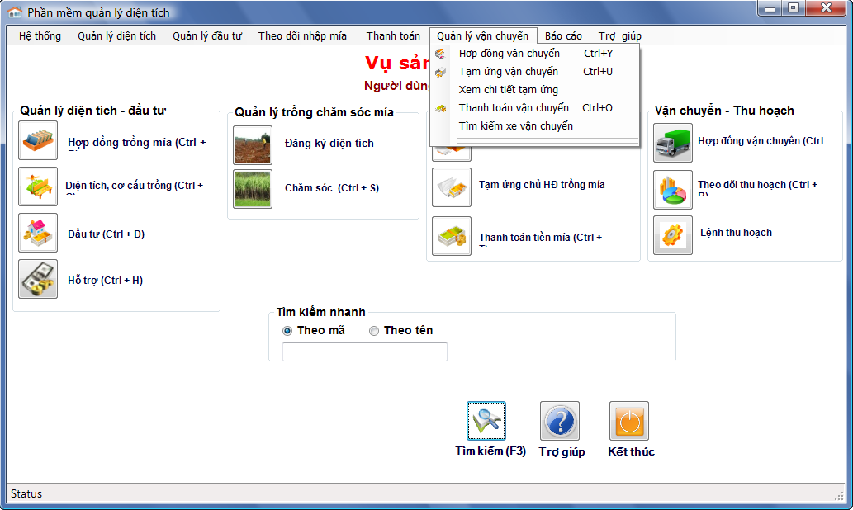

VI.1. Hợp đồng vận chuyển
1. Ứng dụng: cho phép bạn quản lý hợp đồng vận chuyển và xe vận chuyển
2. Sử dụng: Click chuột vào Hợp đồng vận chuyển trên Menu Quản lý vận chuyển giao diện xuất hiện như hình bên dưới.
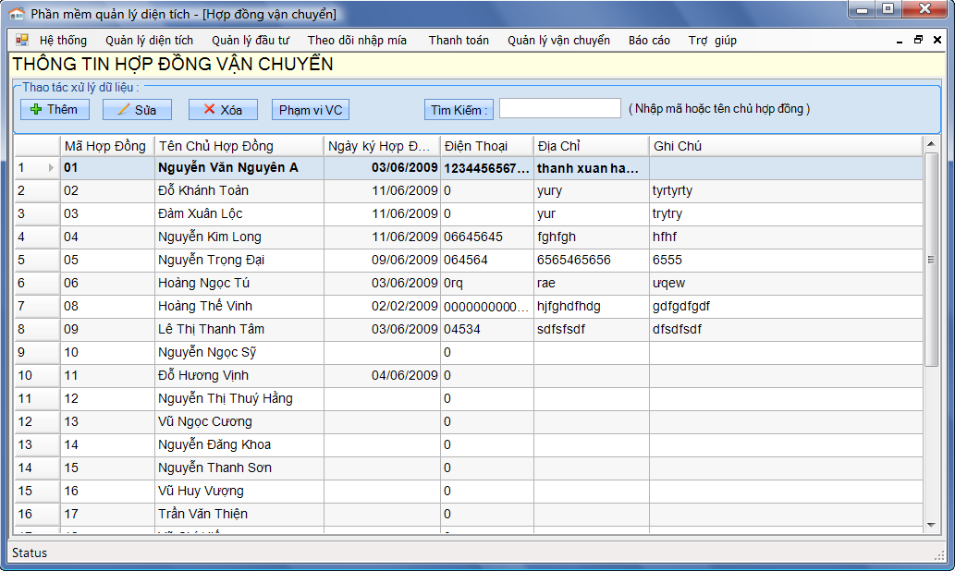
    - Bạn có thể thêm mới, sửa , xoá thông tin của chủ hợp đồng vận chuyển, thao tác như đã được hướng dẫn ở trên. Form nhập liệu của phần hợp đồng vận chuyển như bên dưới:
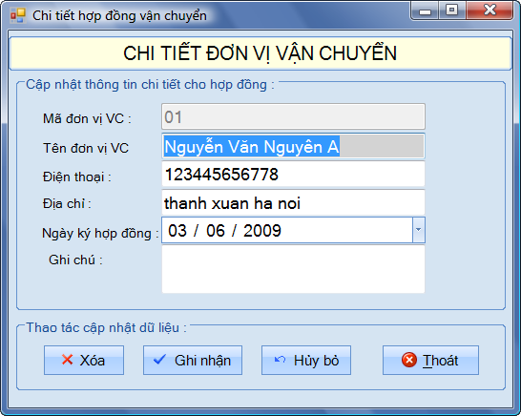
    - Sau khi có hợp đồng vận chuyển ta cần phải khai báo phạm vi vận chuyển cho chủ hợp đồng đó. Bạn chọn vào “Phạm vi VC” để khai báo:
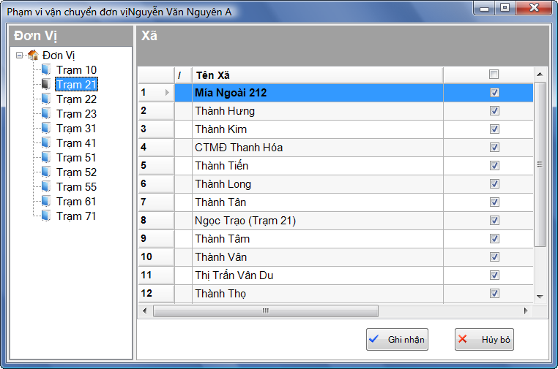
    - Bạn đánh dấu vào ô vuông bên trái để lựa chọn xã mà hợp đồng vận chuyển có quyền vận chuyển cho xã đó. Sau đó chọn ghi nhận.

VI.2. Tạm ứng vận chuyển
1. Ứng dụng: cho phép bạn quản lý hợp đồng vận chuyển và xe vận chuyển
2. Sử dụng: Click chuột vào Tạm ứng vận chuyển trên Menu Quản lý vận chuyển giao diện xuất hiện như hình bên dưới.
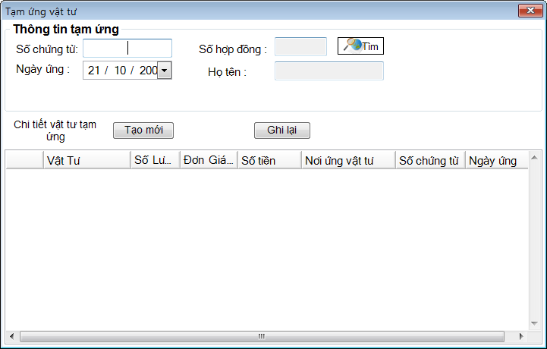
    - Để tạo mới tạm ứng bạn chọn vào nút Tạo mới sau đó nhập vào số hợp đồng vận chuyển ( hoặc chọn vào nút Tìm để tìm hợp đồng vận chuyển), chọn ngày ứng vật tư và trong Grid bên duới bạn chọn tên vật tu, nhập vào số lượng đơn giá hoặc có thể nhập trực tiếp số tiền, chọn nơi ứng vật tư rồi chọn vào nút lưu lại
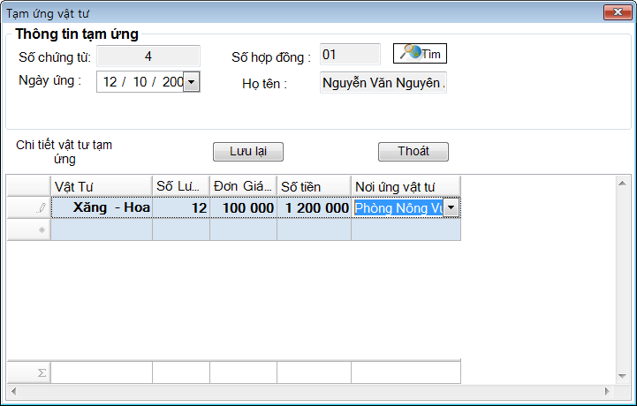
    - Muốn sửa dữ liệu ứng vật tư cho hợp đồng vận chuyển bạn chỉ cần nhập số chứng từ vào rồi nhấn Enter và trong Grid bên dưới bạn có thể chỉnh sủa lại dữ liệu sau đó chọn vào nút Ghi lại phần mềm sẽ thông báo nếu bạn sủa lại thành công
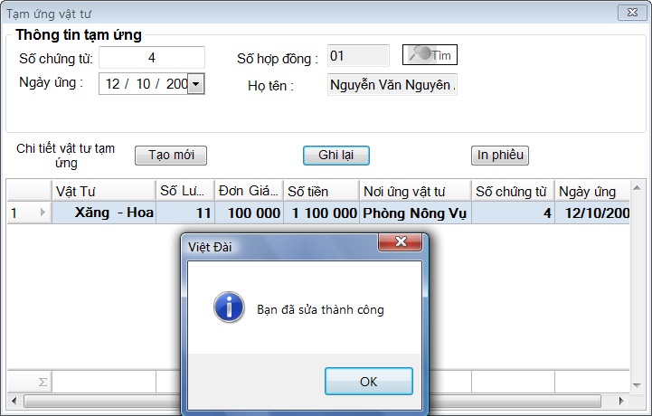
    - Nếu muốn xoá dữ liệu bạn chỉ cần chọn vào dòng cần xoá và ấn nút Delete trên bàn phím và xác nhận lại việc xoá dữ liệu thì dữ liệu sẽ được xoá bỏ.

VI.3. Xem chi tiết Tạm ứng vận chuyển
1. Ứng dụng: cho phép bạn quan sát chi tiết ứng vật tư của từng xe của từng chu hợp đồng vận chuyển
2. Sử dụng: Click chuột vào Xem chi tiết tạm ứng trên Menu Quản lý vận chuyển giao diện xuất hiện như hình bên dưới.
    - Bạn chọn chủ hợp đồng vận chuyển để xem chi tiết tất cả các lần tạm ứng vận chuyển của hợp đồng đó.
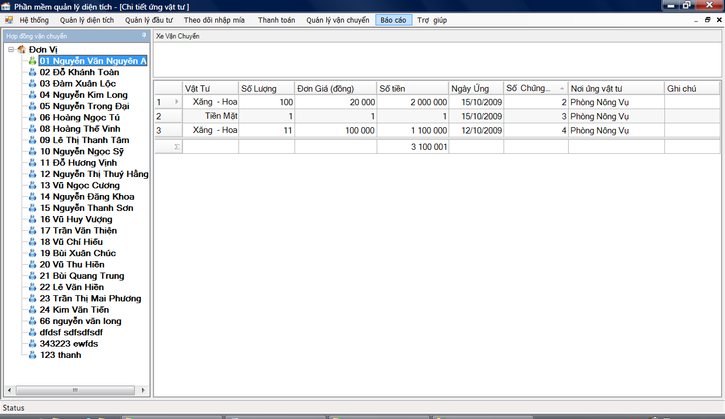

VI.4. Thanh toán vận chuyển
1. Ứng dụng: cho phép bạn quan sát chi tiết ứng vật tư của từng xe của từng chu hợp đồng vận chuyển
2. Sử dụng: Click chuột vào Thanh toán vận chuyển trên Menu Quản lý vận chuyển giao diện xuất hiện như hình bên dưới.
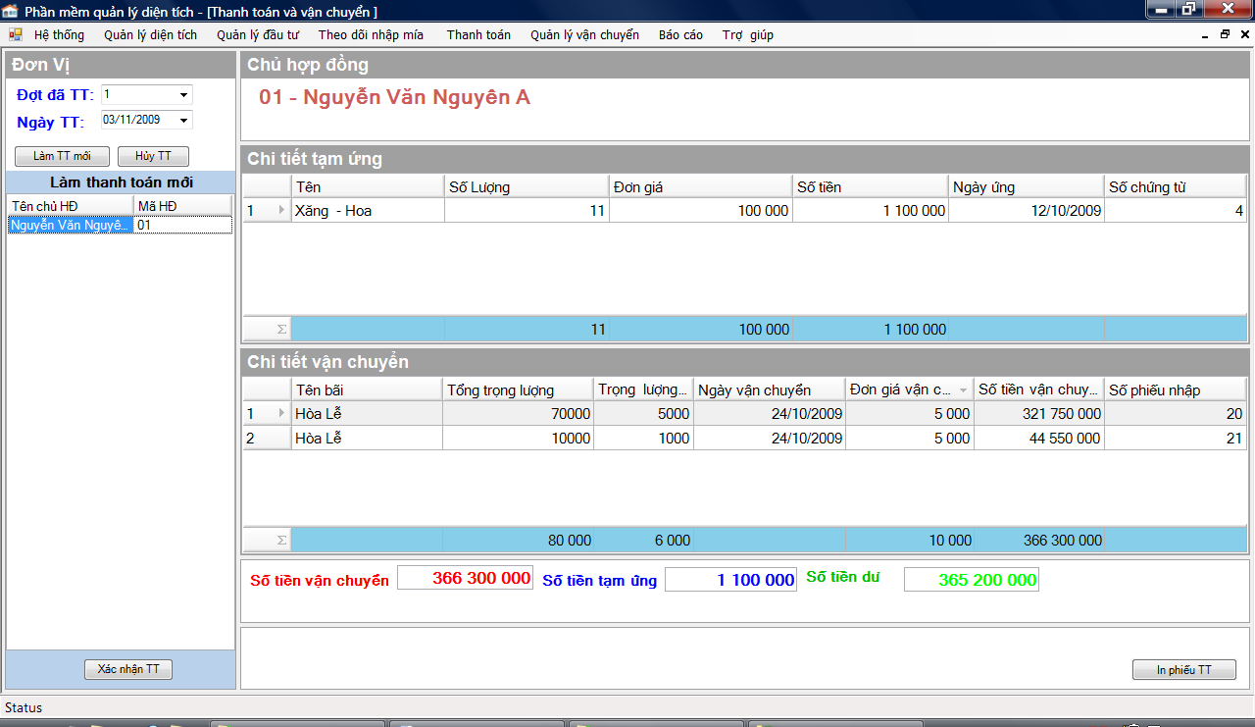
    - Nếu bạn muốn thanh toán vận chuyển đợt mới thì chọn vào nút “làm TT mới”
    - Bạn chọn nút Xác nhận thanh toán để thực hiện thanh toán cho đợt thanh toán này.
    - Bạn chọn in phiếu để xuất phiếu thanh toán cho các hợp đồng vận chuyển đợt thanh toán này.

VII. Menu báo cáo
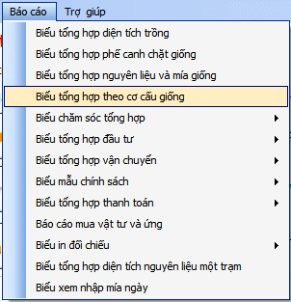
- Ứng dụng :các báo cáo của phần mềm đều nằm trong menu này: Gồm các nhóm tương ứng với các danh mục khác nhau, được sắp xếp theo từng nhóm gồm các biểu tổng hợp và chi tiết để người dùng thông kê các báo cáo tương ứng của mình

2. Sử dụng :đưa chuột vào Menu Báo cáo:
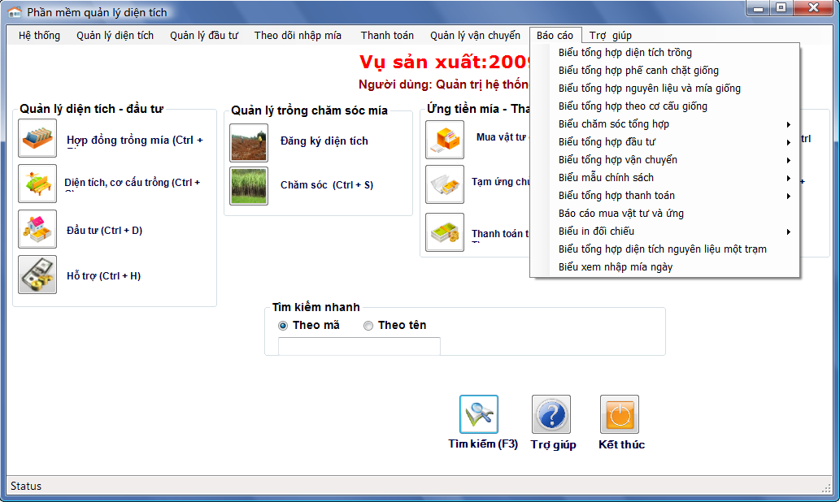

    - Biểu tổng hợp diện tích trồng
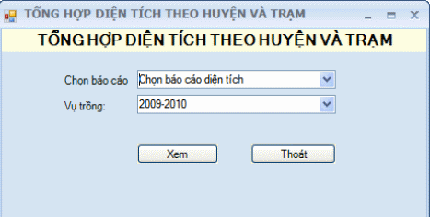
- Chọn báo cáo người dùng cần chọn

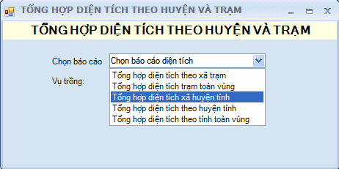
- Chọn vụ trồng tương ứng

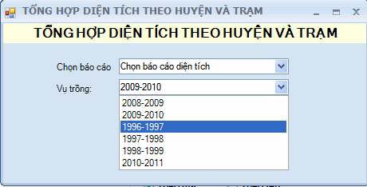
- Chon nút xem
- Chon nút thoát
- Khi các báo cáo có nhiều lựa chọn khác nhau ví dụ :
chọn đơn vị hay chọn ngày tháng như
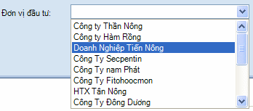
như ngày

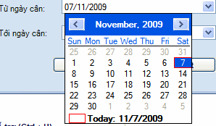
Thông tin báo cáo được cập nhập tới thời điểm chọn báo cáo, với các biểu tổng hợp và chi tiết người dùng chọn lọc cần thiết

C. HƯỚNG DẪN SỬ DỤNG PHẦN MỀM CÂN NHẬP MÍA NGUYÊN LIỆU Ở TRẠM CÂN

I.1 Đăng nhập vào phần mềm
    - Bạn nhập tên đăng nhập, mật khẩu, lựa chọn vụ trồng và chọn nút đăng nhập để vào hệ thống. Nếu tên đăng nhập và mật khẩu không phù hợp thì phần mềm sẽ báo lỗi và bạn phải đăng nhập lại.
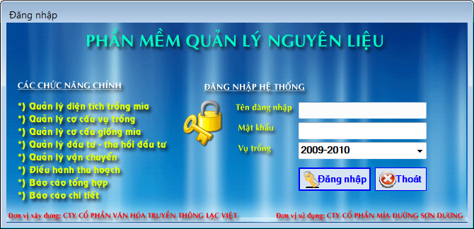

I.2 Giao diện chính của phần mềm
    - Sau khi đăng nhập thành công thì giao diện chính của phần mềm xuất hiện như hình bên dưới. Chú ý trong phần này chỉ có người quản lý có quyền sửa dữ liệu cân mía.
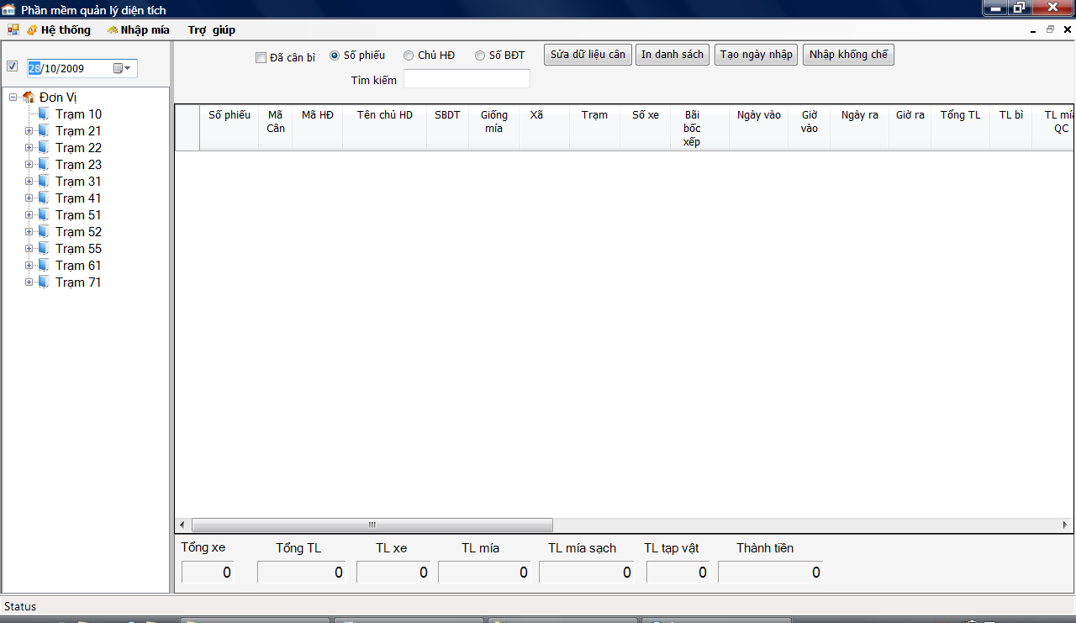
    - Bạn có thể theo dõi chi tiết kết quả cân nhập mía nguyên liệu theo ngày bằng cách chọn ngày cần xem, sau đó click chuột vào xã hoặc thôn hoặc toàn đơn vị để xem chi tiết nhập mía tương ứng với từng đơn vị
    - Bạn chọn In danh sách để xuất báo cao chi tiết nhập mía thể hiện trên Form
    - Bạn có thể xuất trực tiếp phiếu cân mía nguyên liệu bằng cách click đúp lên bản ghi cần xuất phiếu, phần mềm sẽ đưa ra báo cáo phiếu nhập mía.
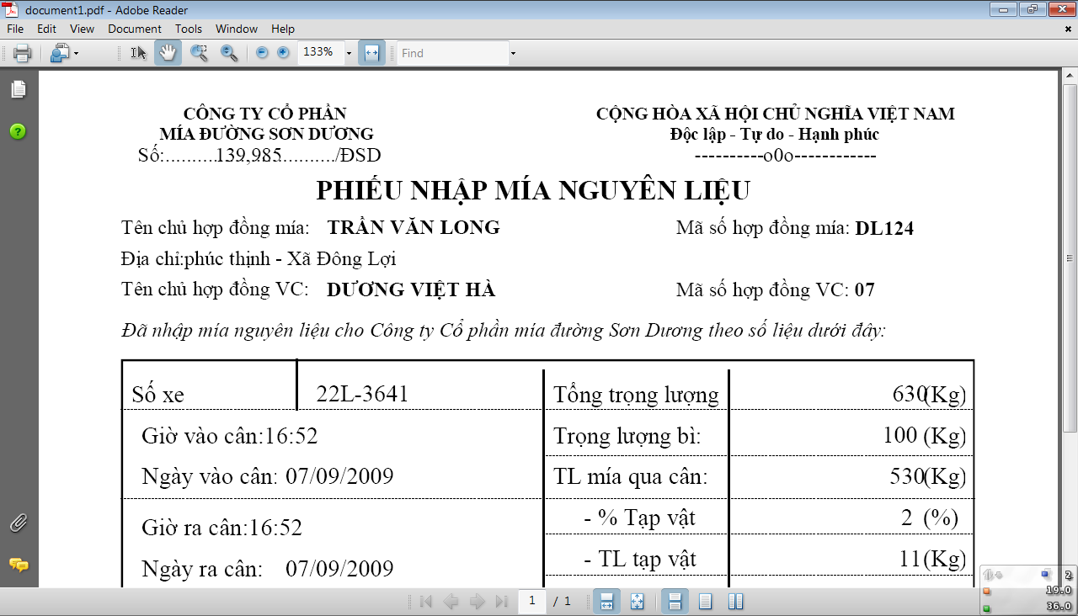

I.3 Cân nhập mía
Bạn chọn Nhập mía qua cân trong menu Nhập mía giao diện cân mía xuất hiện như hình bên dưới và bạn thực hiện cân mía như sau:
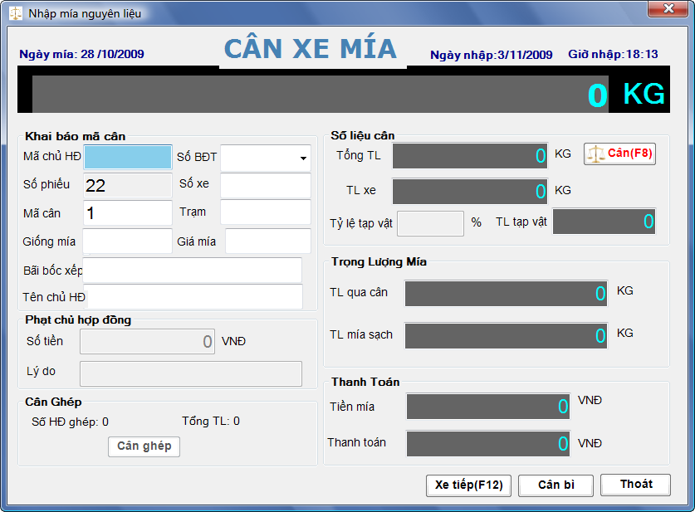
Cân xe chở mía
    - Bước 1: Nhập vào mã chủ HĐ trồng mía sau đó chọn phím Enter trên bàn phím

    - Bước 2: Bạn có thể nhập số bản điều tra hoặc lựa chọn số bản điều tra từ hộp nhập, sau đó chọn Enter
    - Bước 3: bạn nhập vào số xe trong ô nhập số xe. Sau đó chọn Enter.
    - Bước 4: bạn chọn vào nút cân để cân xe mía khi xe mía đã đứng vững trên bàn cân. Chú ý bạn có thể chọn nút cân này nhiều lần để phòng trường hợp có thể thay đổi số trên bàn cân không ổn định
    - Bước 5: sau khi đã chọn cân bạn chọn vào nút Ghi nhận lúc này thì phần mềm mới lưu dữ liệu cân xe mía vào cơ sở dữ liệu. Phần mềm sẽ in ra phiếu tạp vật và phiếu này sẽ được cấp cho lái xe ký .Sau đó bạn chuyển sang cân ghép (bước 6) cho hợp đồng nếu có hoặc chọn vào Xe tiếp để cân tiếp xe khác
    - Bước 6: Chọn vào nút cân ghép, giao diện xuất hiện như sau:
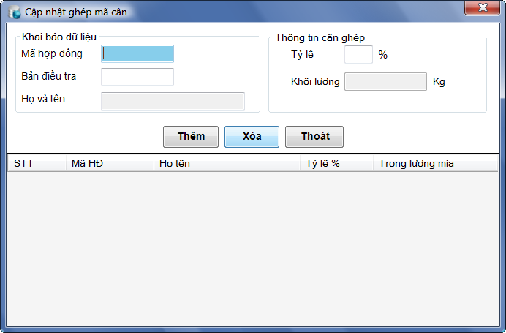
      - Bạn điền vào mã hợp đồng cân ghép và khối lượng muốn ghép cân và chọn vào nút Thêm
      - Trong trường hợp muốn xoá hợp đồng cân ghép, bạn chọn hợp đồng cân ghép đó và chọn vào nút Xoá
      - Sau khi hoàn thành xong hợp đồng cân ghép bạn chọn vào nút Kết thúc để thoát khỏi Form nhập cân ghép.
      - Sau đó bạn chú ý phía bên dưới giao diện nhập mía có thể hiện số hợp đồng cân ghép và trọng lượng ghép cân
Như vậy là kết thúc phần cân xe mía. Ta chuyển sang phần cân bì xe khi xe mía đã đổ mía vào bãi, các bước thực hiện như sau:
    - Bước 1: bạn nhập số phiếu và số xe vào các ô tương ứng, nếu số phiếu và số xe không khớp thì phần mềm sẽ thông báo cho người sử dụng biết. Nếu số phiếu và số xe khớp thì tiếp tục bước thứ 2.
    - Bước 2: bạn nhập vào tỉ lệ tạp vật trong ô nhập tương ứng
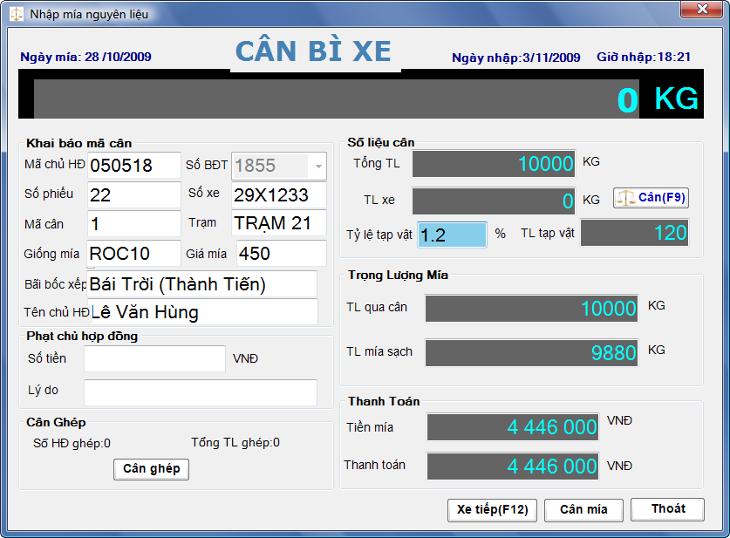
    - Bước 3: bạn chọn vào nút Cân. Chú ý nút cân chỉ có thể chọn một lần nên bạn phải để xe đứng vững trên bàn cân thì hãy chọn.
    - Bước 4: bạn chọn vào nút Lưu và in phiếu để phần mềm lưu lại kết quả cân nhập và xuất phiếu cân mía cho chủ hợp đồng. Sau khi in phiếu phần mềm sẽ chuyển về trạng thái ban đầu và ngay lập tức bạn có thể cân tiếp.

I.4. Các Thao tác khác:
    - Một số các thao tác khác như: sửa dữ liệu cân, nhập ngày mía, nhập khống chế, in lại phiếu thực hiện như trong phần mềm quản lý nguyên liệu đã được hướng dẫn ở trên.

I.5. Menu Hệ thống.
Các menu phụ và bước thao tác được thực hiện tương tự như đối với phần mềm Quản lý nguyên liệu đã được trình bày bên trên ( phần I. Menu Hệ thống)

